Otázky ZMB - Test na počítači:

**1. Shine -Dalgarno sekvence zajišťuje:**

Vazbu mRNA na ribosom

**2. U2 snRNA**

– v komplexu se snRNP rozpoznává místo větvení

**3. AA syntetázy, Vyberte správné tvrzení:**

1. Aminoacyl- tRNA syntetázy rozpoznávají správnou tRNA zejména podle antikodonové smyčky a akceptorového ramene

**4. Některé z eukaryotních transkripčních faktorů mají společnou podjednotku – TBP protein. Vyberte správnou kombinaci:**

2. SL1, TFIID, TFIIB

**5. Kolik makroergních vazeb je potřeba k připojení 1AK do polypeptidového řetězce?**

4 (2GTP, 2ATP)

**6. OBR. Určit konformaci u ribózy.**

Pokud je C3 nad rovinou (C1‘ O4‘ C4‘), je konformace C3‘ endo, pokud je C2 nad rovinou, je konformace C2‘ endo a naopak - pokud je C3 pod rovinou, je konformace C3‘ exo, pokud je C2 pod rovinou, je konformace C2‘ exo

!!! OH skupina uvnitř řetězce = ENDO OH skupina vně řětězce = EXO !!!

**7. Kolik tripletů (kódonů) kóduje AK?**

61

**8. Proteom**

- Jsou všechny produkty translace nacházející se v daném okamžiku v buňce (proteiny organismu)

(*transkriptom*-všechna přepisovaná RNA organismu + *interakce s metabolitomem* – veškeré nízkomolekulární látky = produkty metabolismu)

**9. Elongační faktory Tu a Ts, jejich vztah k sigma faktorům. (Kolik je čeho v poměru k ribozomům)**

- elongační faktory Tu a Ts urychlují (katalyzují) vazbu aminoacyl - tRNA syntetázy a translokaci u bakterií, spotřebovávají při tom GTP

- V běžné bakteriální buňce je cca 10 000 ribosomů.

Tu je jeden z hlavních proteinů, které v buňce jsou, tj. asi 70 000 molekul na 10 000 ribosomů. Na každý cyklus vložení jedné aminoacyl - tRNA je jeden faktor Tu spotřebován, zatímco ke každému ribosomu stačí 1 faktor Ts.

Tu přináší do Amísta ribozómu nabité amino-acyl tRNA syntázy; Tu je aktivován navázáním GTP a je recyklován pomocí faktoru Ts (Tu = 5%celkového proteinu buňky = 70000 molekul / buňku; Ts = 10000 molekul / buňku); ribosom nemůže vázat najednou ef Tu a ef G;

**10. Co je to reverzní transkriptáza?**

(RNA programovaná DNA polymeráza; stejně jako telomeráza; vyžaduje templát)

DNA-polymeráza

**11. Složení sušiny buňky v hmotnostních procentech.**

55% proteiny 70% voda

16,7% rRNA 26% makromolekuly

3% tRNA 0,4% AK + prekurzory

0,8% mRNA 0,4% nukleotidy + prekurzory

**12. Jakou sekvenci potřebuji k včlenění mRNA do plazmidu?**

5‘TTTTTTTTTTTTTT3‘ ?

(protože mRNA má poly A konec, komplementární je poly T ?

**13. Clathráty jsou**

- Uspořádané struktury vznikající ve vodě okolo hydrofobních sloučenin

**14. Streptomycin je antibiotikum**

- Snižující přesnost translace

(resp. Váže se na malou ribosomální podjednotkubakterie (30 S) azpůsobuje, že jsou vkládány nesprávné aminokyseliny do buněčné stěny bakterie, patří mezi aminoglykosidy)

**15. Vědci**

**A Weissmann**

Sídlem „dědičnosti“ chromosomy

**Morgan a spol.**

Morganovy zákony, teorie genu, genetika octomilky

**Griffith**

pozoroval přenos vlastností mezi kmeny *Diplococcus pneumoniae* (transformace nevirulentní formy R (*Diplococcus pneumonae*) na virulentní S formu)

**Astbury**

získal první difrakční obrazce DNA

**Beadle + Tatum**

Teorie jeden gen= jeden enzym (ozařování *Neurospora crasa*)

**Avery, MacLeod, McCarty**

vysvětlili přenos vlastností mezi kmeny *Diplococcus pneumoniae,*rozřešení Griffitova experimentu – transformuje se vysokomolekulární DNA

**Chargaff**

Obsah pyrimidinů v DNA = obsah purinů

**Franklin**

Ostré difrakční obrazce

**Hersley, Chase**

definitivní d§kaz, že za přenos genetické informace je zodpovědná nukleová kyselina (fág T2)

**Crick, Watson**

navrhli trojrozměrný model šroubovice DNA

**Crick, Gamov**

formulace centrálního dogmatu molekulární biologie

**Nirnberg, Ochoa, Khorana, Brenner, Crick, mnozí další**

rozluštění genetického kódu

**Gellert**

objev DNA ligázy

**Smith, Wilcox**

izolace první restrikční endonukleázy – Hind III

**Berg, Boyer, Chang, Cohen**

první rekombinantní DNA molekuly, jejich klonování v E. coli

**Sanger, Gilbert, Barrell, Maxam**

metody sekvenování DNA

**Czech, Altman**

Objev enzymové aktivity u některých RNA molekul – ribozymy, Czech – autokatalytické introny I.skupiny

**Meselson, Stahl**

experimentální důkaz semikonzervativní replikace DNA

-co je ve výsledné zkumavce? druhá generace DNA

**Kornberg**

purifikace DNApolymerázy I Escherichia coli – syntéza DNA in vitro;(+objev mechanismu biosyntézy RNA)

**Jacob a Monod**

operónový model bakteriálních genů- lac operon (regulace genové exprese u bakterií)

**Karry Mullis**

Navrhnul metodu PCR v dnešní podobě, využil termostabilní DNA polymerázu pro PCR

**Prusiner, Gajusek**

Priony – proteiny jako nový typ infekčního agens

**Fleischmann a spol.**

úplná sekvence genomu bakterie Haemophilus influenze a kvasinky S. cerevisie

**Blattner a kol.**

úplná sekvence genomu bakterie E. coli, dokončena sekvenování prvních metazoí

**Mello, Fire**

objev RNA interference u C.elegans

**Tuschl**

siRNA může být využita pro řízené umlčení savčích genů

**Temin, Baltimore**

objevili reverzní transkriptázu

**Craig Venter**

Založil TIGR – The Institute for Genome Research

**16. Metagenomika je obor**

Zabývající se analýzou zejména mikrobionálních společenstev nepřímo na základě analýzy genomů nebo jejich částí přítomných ve zkoumaném vzorku

**17. kde se vyskytuje pseudouridin (ψ)?- možná vypisovací?**

v T smyčce tRNA (tvoří v ní triplet CψT ) (jak vzniká? – pseudouridín syntáza ho izomerizuje tak, že heterocyklus pootočí-důsledkem toho tam není glykosilická vazba, ale vazba C1 5‘)

**18. Puromycin je antibiotikum**

blokující fázi elongace v translaci

**19. Pro rodinu Z DNA je typická**

1. trojitá šroubovice (-)

2. pravotočivá šroubovice (-)

3. šroubovice s Hoogsteenovým typem párování (-)

4. levotočivá šroubovice (+)

5. přítomnost pouze ve speciálních roztocích s vysokou koncentrací soli. Důkazy o existenci Z DNA v živých systémech neexistují (-)

**20. Exon**

je část pre-mRNA, která je exportována z jádra do cytoplazmy (+)

**21. Které tvrzení o složení rostoucí buňky E. Coli nejvíc odpovídá realite?Stabilita**

Stabilita kovalentních vazeb uvnitř buňky se pohybuje velmi přibližně v rozsahu 15 až 170 kcal/mol

**22. Plasmidy jsou**

mimochromosomální DNA

**23. Elongace translace u bakterií**

Počet kopií bakteriálního elongačního faktoru Ts zhruba odpovídá počtu ribosomů

Elongační faktor Tu je GTP/GDP vazebný protein

**24.**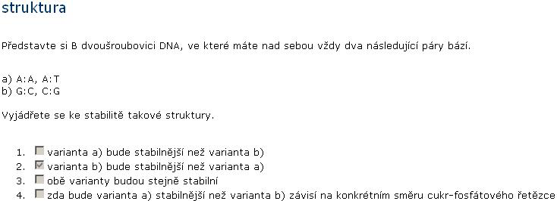

**25. 3H značení**

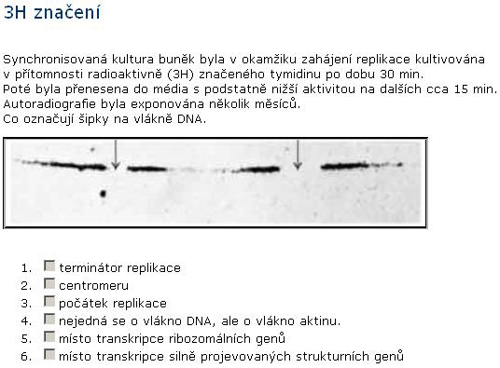

počátek replikace

**26.**

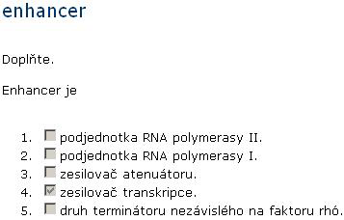

**27. OBR. Poznat o jakou se jedná topoizomerázu (I.neboII.) a co dělá.**

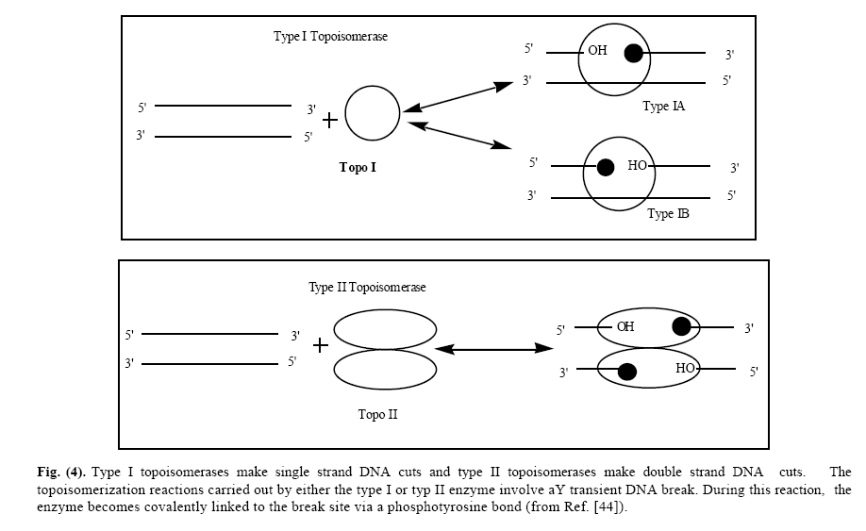

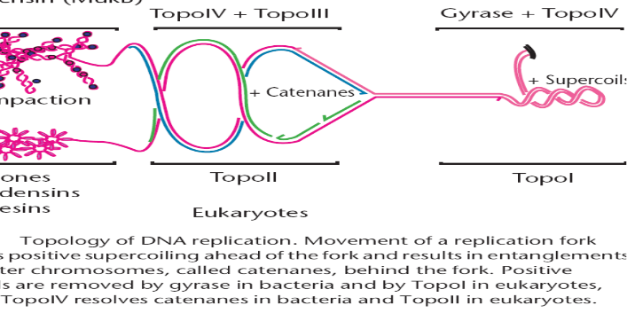

**Topoizomerázy I (I. Třída)-**do této třídy patří Topoizomeráza I, III, V a reverzní gyráza

Štěpí 1 řetězec. Odstraňují negativní nadobrátky (většina genomů má DNA v negativních nadobrátkách, v pozitivních nadobrátkách mají DNA ty organismy, které musí přežívat v situacích, kdy DNA má tendeci denaturovat – např. termofilní archea – ty mají reverzní gyrázy, které jsou za spotřeby [ATP](https://cs.wikipedia.org/wiki/Adenosintrifosf%C3%A1t)schopné navozovat mírné pozitivní nadobrátky.

**Topoizomerázy II (II. Třída)** – patří mezi ně Topoizomeráza II, IV, VI, DNA gyráza

Štěpí 2 řetězce. Oddělují od sebe katenáty (řetízky), které vznikají v průběhu replikace.

**28. Síla kovalentní vazby.**

15-170 kcal/mol.

**29. Vlastnosti ideálního modelu.**

krátká generační doba, možnost kontroly párování, lehce kultivovatelný a množitelný, známé genetické pozadí, maximálně probádaný, možnost využití v genetickém inženýrství, ve středu zájmu společnosti - finance

**30. Kotranslační translokace**

1. je základní dráha importu proteinů do endoplazmatického retikula (+)

2. je přechod ribosomu do excitovaného stavu (-)

3. je přenos acetylu na N- konec peptidu během translace (-)

4. je proces, při kterém u eukaryot dochází v určitém okamžiku k zastavení syntézy peptidu (+)

**31. Rodiny NA**

1. Struktura RNA dvoušroubovice je destabilizována 2´OH skupinou ribosy a proto zaujímá zejména konformaci B (-)

2. Struktura RNA dvoušroubovice je stabilizována 2´OH skupinou ribosy a zaujímá zejména konformaci A (+)

3. Na konformaci dvoušroubovice nukleových kyselin má vliv humidita prostředí a koncentrace solí (+)

4. Konformace dvoušroubovice nukleových kyselin je dána pořadím a druhem zúčastněných bází. Vnější vlivy jako humidita a koncentrace solí nemá vliv (-)

**32. Vlastnosti vody**

a) voda ovlivňuje polární látky (+)

~~b) má nízké povrchové napětí~~

(Má polární charakter, rozpouští polární látky, nutí k shlukování látky nepolární, má vysoké povrchové napětí a schopnost tvořit vodíkové můstky.)

**33. Messelsohn-Stahl experiment. Co je ve výsledné zkumavce?**

DNA druhé generace. (Replikace je semikonzervativní.)

**34. Určit evoluční příbuznost u kvasinek.**

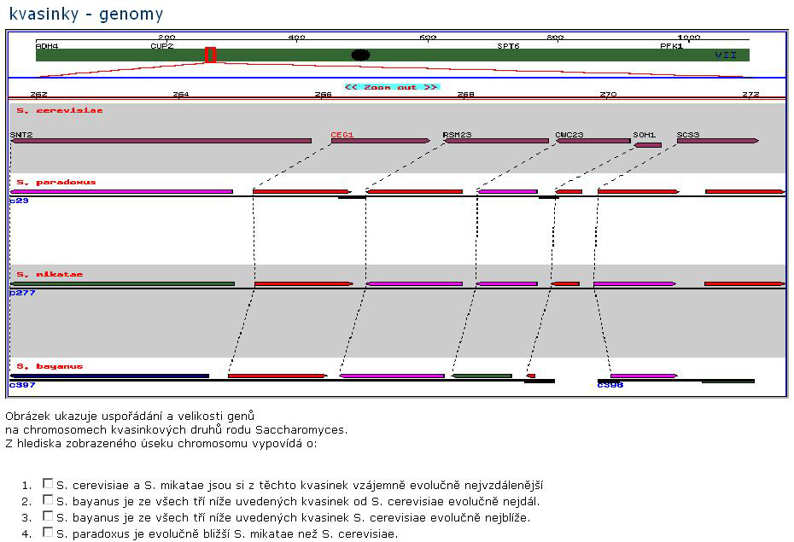

1. S. cerevisiae a S. mikatae jsou si z těchto kvasinek vzájemně evolučně nejvzdálenější (-)

2. S. bayanus je ze všech tří níže uvedených kvasinek od S. cerevisiae evolučně nejdál (+)

3. S. bayanus je ze všech tří níže uvedených kvasinek od S. cerevisiae evolučně nejblíže (-)

4. S. paradoxus je evolučně bližší S. mikatae než S. cerevisiae (+)

**35. RNA-polymeráza(y) eukaryot – vybrat podle počtu a toho co syntetizuje**

3 typy – různé funkce

RNA pol. I = geny pro rRNA

RNA pol. II = strukturní geny;

RNA pol. III = geny pro tRNA

**36.**

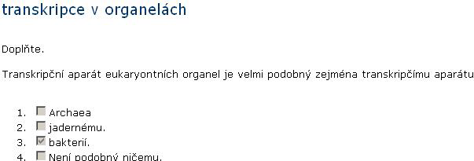

**37.**

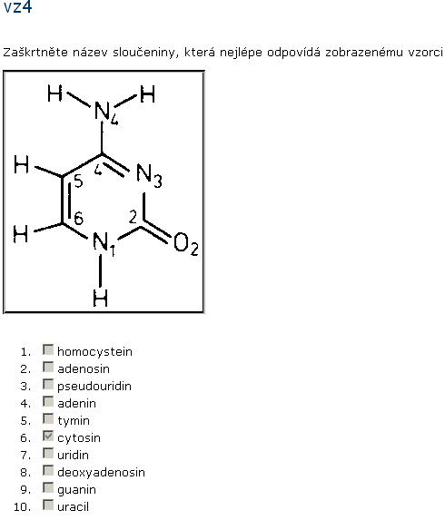

**38.**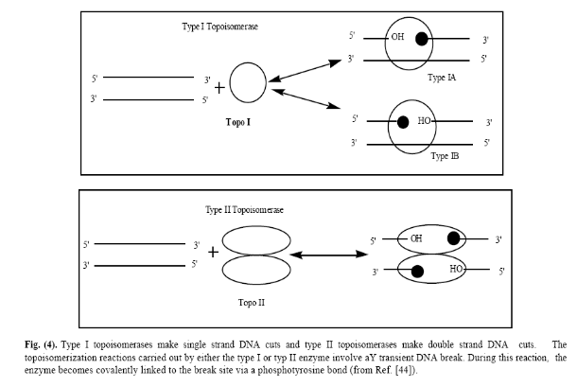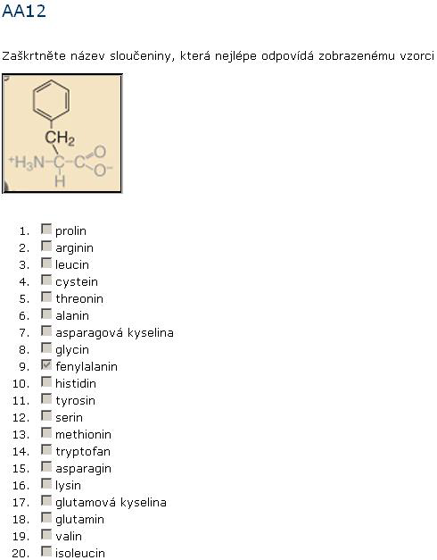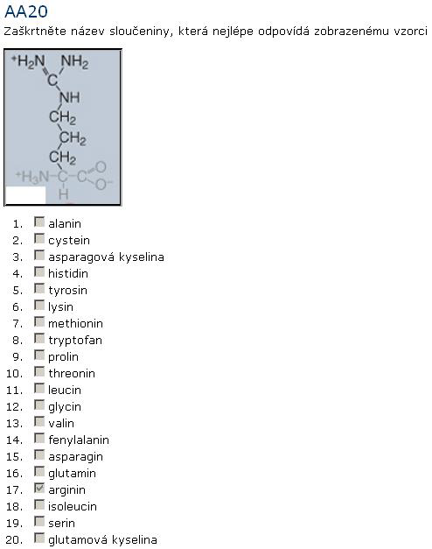

**39.**

**40. Obrázek Lac operonu – vědět, kde je glukóza a laktóza, nebo jestli jsou obě, jestli je to regulace pozitivní nebo negativní**

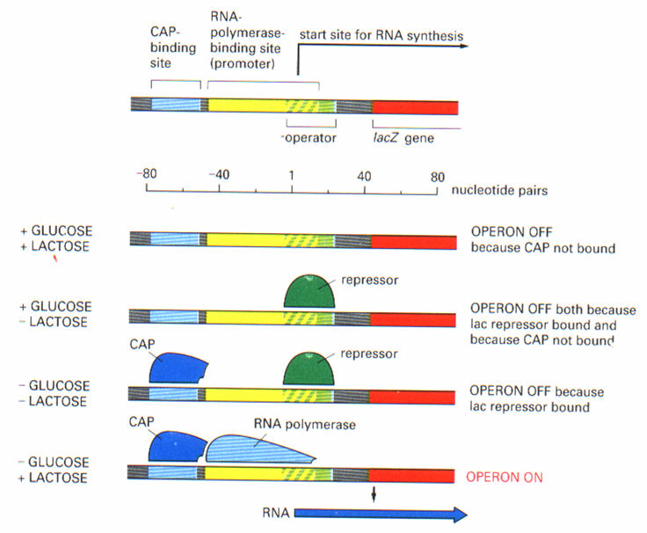

- Lac operon bude zapnutý jen v případě, kdy bude dostatek laktózy a nedostatek glukózy

- CAP je pozitivní regulátor, lac represor je negativní regulátor

**41.**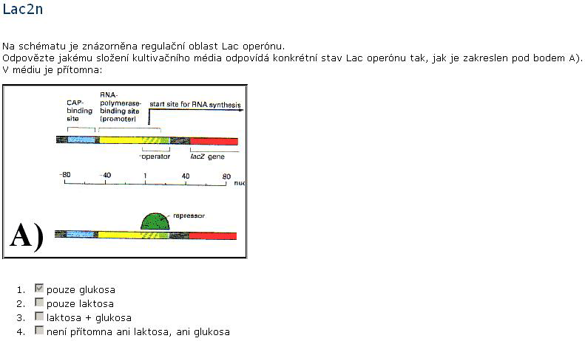

**42. Jak rychle syntetizuje RNA-polymeráza?**

Během transkripce (elongace) rychlostí 40-60 bází /sekundu.

(u rRNA ještě rychleji, až 90 bazí/sekundu, rychlost translace je pak 3x rychlejší (1 AMK je kódována 3 triplety))

**43.**

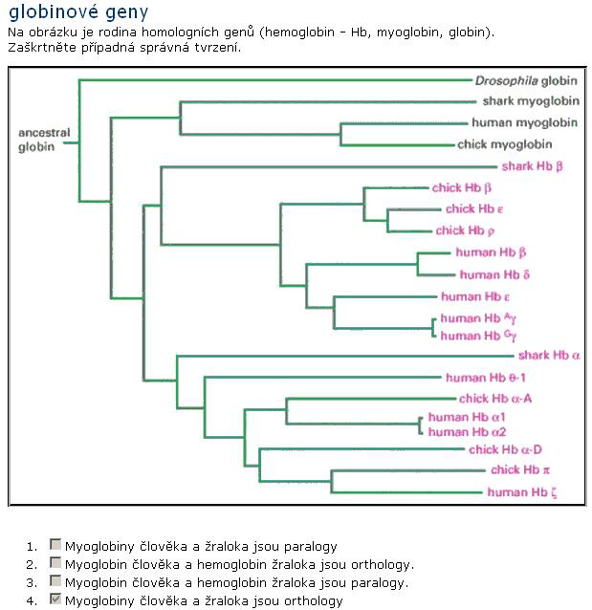

4. Myoglobin člověka a žraloka jsou orthology (+)

**(Paralog** – vzniká uvnitř jednoho organismu genovou duplikací a následným rozrůzněním- např. lidský hemoglobin a lidský myoglobin jsou si navzájem paralogy

**Ortholog** – vzájemně sekvenčně homologní geny v genomech u dvou druhů)

**44. Hoogsteenovo párování.**

-U sekvencí s delšími úseky purinů v jednom řetězci možno vložit 3.pyrimidinový→trojitá šroubovice

(purín a homopurinový nebo polypurinový kus řetězce a s ním interagující nějaký polypyrimidin – jeden z řetězců obsahuje více purinů za sebou a takové řetězce mají tendenci interagovats řetězci, které mají více pyrimidinů zasebou.)

**45.**

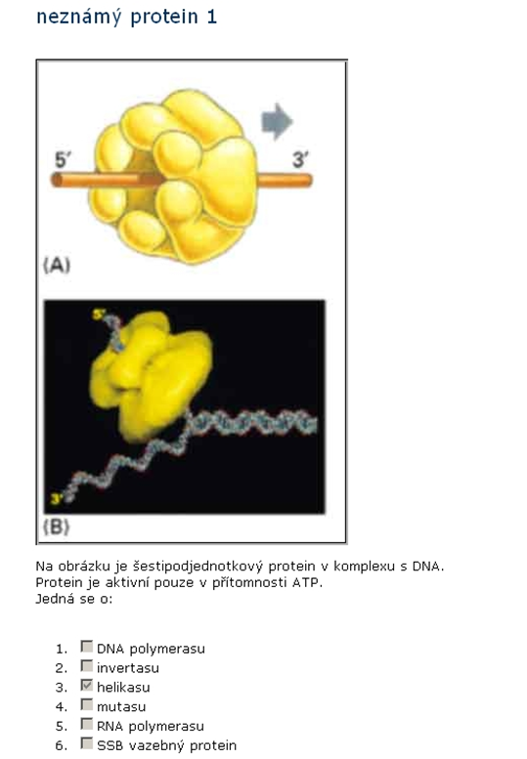

**46.**

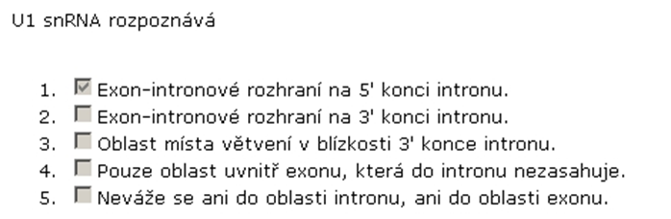

(Ribonukleotidový komplex (60S), zvaný spliceosom. Obsahuje několik malých jaderných RNA (snRNA). U1 snRNA má sekvenci komplementární k místu u 5'-konce intronu, U2 snRNA rozezná větvící místo. Na 3'-konec intronu se navazuje U5 snRNA.)

**47. Fridrich Miescher**

Izolace DNA, nuklein (později kys. Thymonukleinová)

**48.**

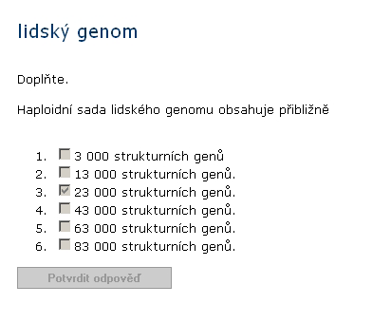

(přibližně 18000-25000)

**49. Největší genom má:**

1. Homo s. + Xenopus (drápatka) l. + Gallus d. (slepice) – 109

2. Drosophila – 108

3. Caenorhabditis (háďátko) + Dictyostelium (hlenka) + Saccharomyces – 107

4. E. Coli + Mycoplasma – 106

5. Pyrenomonas(řasa) – 105

**50. Chargaffova pravidla:**

- nukleotidy… 50 % puriny, 50 % pyrimidin

- A = T, G = C

- A + T ≠ G + C

**51. Skupina vědců: Nirenberg, Ochoa, Khorana, Brenner v letech 1960 – 66 – co udělali**

Rozluštění genetického kódu

**52. Kde je poly(A) konec?**

3´ konec nascentní mRNA (resp.hnRNA)

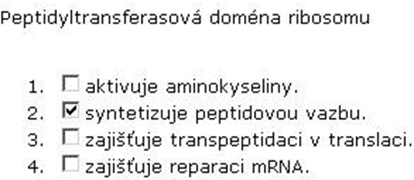

**53.**

**54.**

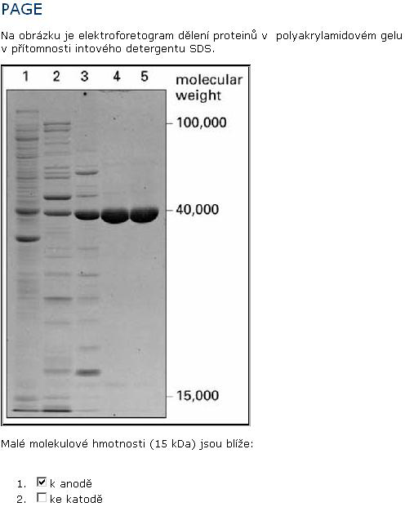

(DNA směřuje od – (katody) k + (anodě) , protože je její cukr-fosfátová kostra záporně nabitá a elfo pufr je alkalický, elfo proteinů taky od – k + a větší proteiny proudí pomaleji)

**55. metoda PCR – různě vypsané látky, které jsou k této metodě potřebné**

Templátová DNA,

Primery (I reverse a II forward),

DNA dependentní DNA polymeráza (např. Taq),

Prekursory syntézy DNA (dNTP – směs deoxyribonukleotid trifosfátů (dATP, dGTP, dCTP, dTTP)),

Aktivátor PCR reakce (Mg2+),

Pufr o vhodném pH a iontové síle roztoku

**56.**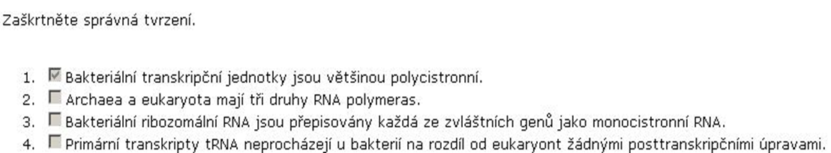

**57. Kde se syntetizuje rRNA?**

4. jádro (+)

(v jadérku)

**58.**

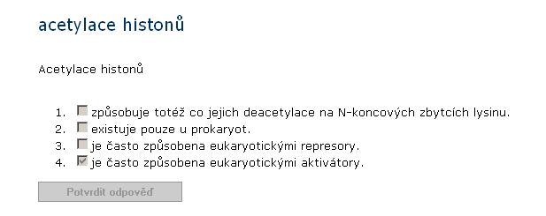

**59.**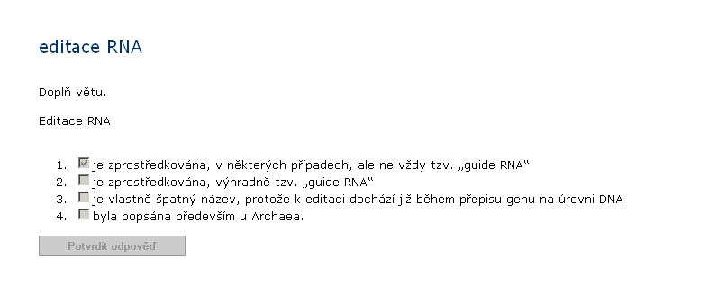

**60. Replikační počátek**

2. obsahuje často repetitivní sekvence (+)

4. je u eukaryot rozpoznáván tzv. ORC faktory (+)

**61. Obrázek z prezentace – autokatalytické introny – určit který je to typ**

- výskyt u bakterií (T4 fág), v organelových mRNA, rRNA, tRNA(mitochondrie u hub) a introny I. skupiny i v jádře nižších eukaryot (rRNATetrahymena, Physarum)

- introny I. a II. skupiny se liší svojí sekundární strukturou a účastíkofaktorů (GMP... u skupiny I.)

Introny I. Skupiny - kofaktor může být GTP, GDP ... i guanosin + jednomocný a dvojmocnýkationt. Vyštěpení je provázeno minimálně třemi transesterifikačními reakcemi (26SrRNA Tetrahymena). Sekundární struktura zahrnuje 9 vlásenek (P1 - P9)

Introny II. Skupiny –výskyt v pre-mRNA, pre-rRNA a pre-tRNA mitochondrií a chloroplastů některých rostlin a hub. Sestřih velmi podobný jaderným intronům eukaryot - ?konzervovanýevoluční krok vývoje snRNA?

- často kódují další enzymové aktivity (endonukleasy,reverzní transkriptasy, maturasy)

- více připomínají klasické introny

* **Autokatalýza většinou probíhá za značně nefyziologických podmínek** (např.: 1 molární NH4(SO4)2 a 500 molární MgSO4)
* probíhá většinou za vysokých koncentracích dvojmocného kationtu, za značné iontové síly, za zvýšené teploty...
* buněčné prostředí a další bílkoviny, které se váží na RNA, pomáhají remodelovat strukturu, aby ta autokatalytická reakce vůbec proběhla
* vlastní katalýza je zřejmě vedená RNA (jak malých RNA, tak těch součástí exonů a intronů), ale jsou k tomu potřeba proteiny a celý komplex spliceosomů

**62. poznat proteiny během replikace DNA – na ní zakroužkovaná oblast – určit, co je**

**kromě dalšího v této oblasti (bakteriální replikační vidlička)**

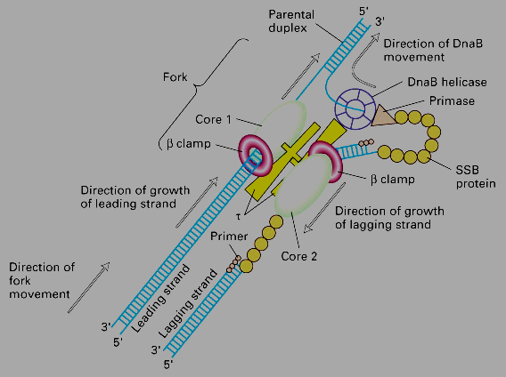

βsvorka – zvyšuje procesivitu DNA polymerázy, obepíná DNA a drží polymerázu na řetězci DNA

protein τ (tau) – dimerizuje polymerázy syntetizující jednak vedoucí a jednak opožďující řetězec – také zvyšuje procesivitu polymerázy

helikáza (typicky hexamer) - štěpí ATP

RNA primer

SSB (single strand binding protein) –váže se na jednořetězcové DNA, je rozpoznán primázou

primáza – syntetizuje RNA očko (primer)

**63. Termíny *syn*, resp. *anti* se u nukleosidů používají pro popis**

2. glykosidické vazby

**64.**

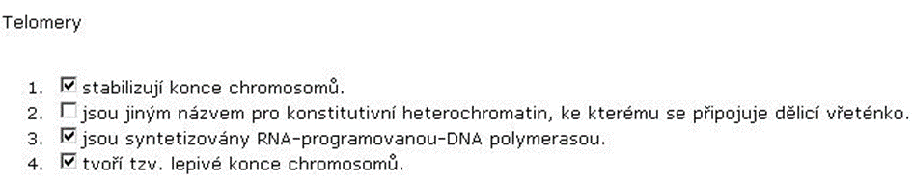

**65. Co je na konci telomer**

G-smyčka (G-kvartet)

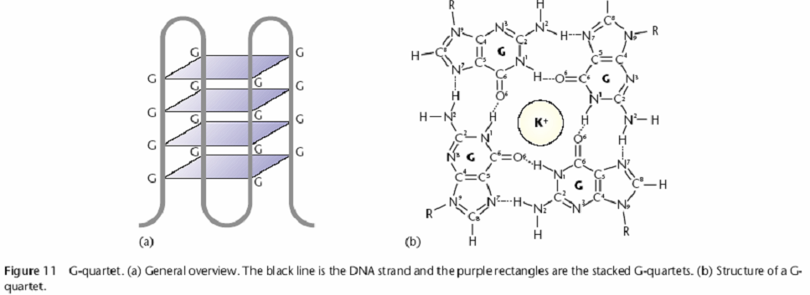

**66. Co je na obrázku?**

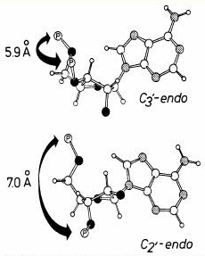

←Adenosindifosfát v anti konformaci

**67. atenuátory- k čemu slouží**

**K regulaci genové exprese**

**Atenuací lze regulovat pouze geny, které ovládají biosyntézu nějakých aminokyselin!!!**

Pozn:- faktor či proces působící atenutaci oslabení. V molekulární biologii regulační oblast lokalizovaná ve vedoucí sekvenci DNA, která působí jako předčasný terminátor transkripce. Její strukturu tvoří několik obrácených repetic, které spolu párují za vytvoření několika alternativních vlásenkových struktur preemptor, protektor

- speciální regulační sekvence na začátku mRNA (nepřepisují se)

- procaryota: atenuace je regulace genové exprese na úrovni iniciace translace a samotné translace (jedna z možných); atenuátory jsou specifické regulační sekvence, které na začátku mRNA zaujímají 2 možné sekundární struktury (protektorová+terminační vlásenka a preemptorová vlásenka); terminátory nezávislé na Rho faktoru; Atenuace je známa u řady dalších operonů (Trp, Phe - fenylalanin, Leu, His, Thr)

**Jinými slovy:** tryptofanový operon reguluje syntézu genů biosyntézy tryptofanu, má 4 specifické úseky, které jsou schopny tvořit alternativní vlásenky. V případě, že se tvoří vlásenky (úseky 3 a 4 se spolu párují), tak ta vlásenka funguje jako ρ (ró) nezáviský terminátor. Stejně tak spolu nezávisle mohou párovat úseky 2 a 3, v tom případě nevznikne vlásenka párování 3 a 4 (na té nově vzniklé mRNA). Jak to funguje? V případě, že mám tu vedoucí sekvenci, v úseku 1 je kratičký úsek několika aminokyselin, ve kterém jsou 2 tryptofany hned vedle sebe, kodony pro tryptofan jsou poměrně vzácné. Z toho vyplývá, že pokud je nedostatek tryptofanu, tak ribosom poměrně významně zastaví, buňka není připravena na to, aby tam bylo takové množství tryptofanyl tRNA aby se tak rychle syntetizovat tryptofanylový dipeptid. Pokud se ribosom zastaví v oblasti 1, tak umožní sestavení vlásenky 2 a 3. Pokud je však v buňce tryptofanu dost, tak ribosom pojede až do oblasti 2, čímž znemožní sestavení vlásenky 2 a 3 a sestaví se vlásenka 3 a 4, která funguje jako ró nezávislý terminátor a transkripce se pravděpodobně zastaví.

Tryptofanový operon tak nefunguje jako vypínač, **ale jako regulátor při snížení úrovně transkripce.** Díky tomu, že u bakterií je transkripce spojena s translací, tak bakterie mohou regulovat transkripci pode toho, jak probíhá translace.

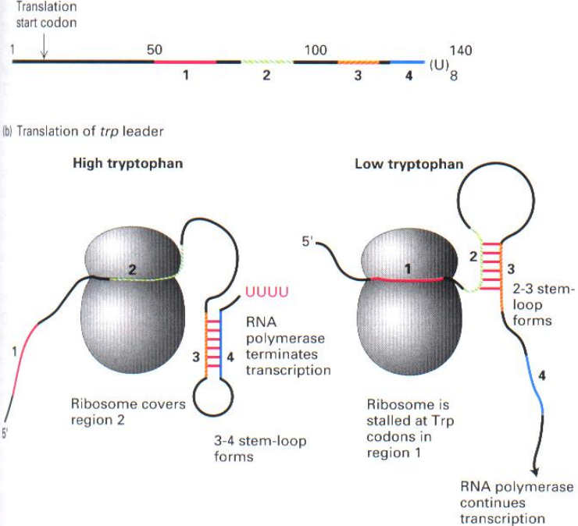

- rozdíl zhruba 70x mezi zapnutým a vypnutým genem na úrovni iniciace transkripce, na úrovni atenuace zhruba 10 x, celkově tak získávám rozdíl mezi vypnutým a zapnutým genem (operonem) zhruba 700x, ale tím, že tam mám 2 možnosti, tak mám možnost jemněji modulovat odpověď na hladinu tryptofanu. Regulaci se říká zpětná vazba (v závislosti na tom, kolik je tryptofanu)

**68. OBR. TrpOperon-určit o jakou jde regulaci mechanismu.**

Trpoperon: negativní regulace + pozitivní efektor

**69. Zašktněte správné tvrzení:**

1. Leadzym je jeden z nejmenších známých ribozymů

2. Leadzym je ribonukleoprotein štěpící kasein, který má v aktivním centru olovo

3. Tzv. maléribozymy byly nalezeny v genomech viroidů a virusoidů.

V jaderných genomech rostlin a obratlovců se nevyskytují (- (vyskytují se všude)

4. Ribozymy mohou fungovat pouze v cis - tedy na vlastním templátu. Pokusy o přípravu ribozymů, které by štěpily cílovou RNA v trans….

**70. Iniciace translace u prokaryot**

- Konsensus Shine Dalgarno sekvence (cca –10b od AUG) 5‘AGGAGG3‘ je komplementární k části konzervované sekvence na 3‘konci 16SrRNA 3‘UCCUCC5‘

- 30 S podjednotka se váže do RBS (ribosome binding site)

**71. Tautomerismus.**

keto, enol, amino, imino formy (u 99,99%)

1. ~~je způsoben rychlou migrací N v molekule~~ (Pozor na věc, jde o H !)
2. může způsobovat mutace (některé tautomery můžou nahradit báze při Watson-Crickově párování)
3. . . .

Heterocykly v roztoku tvoří směsnou populaci, kdy H vázaný na N je schopen rychle migrovat na keto- a amino- skupiny.

(pravděpodobnost, že se některý z nukleotidů vyskytne v jiné než klasické amino – keto formě je 10-4, tj. místo toho budou v enol a iminol formě, frekvence vzniku mutací tak může být 10-8 až 10-10. Mezi běžné tautomerní páry patří:keton – enol, keten – ynol, amid - imidová kyselina, laktam - laktim, enamin – imin, enamin – enamin)

**72. Co je na obrázku?**

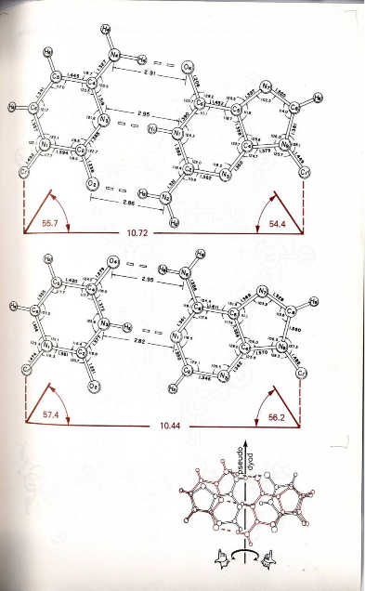

C - G

U - A

**73.** 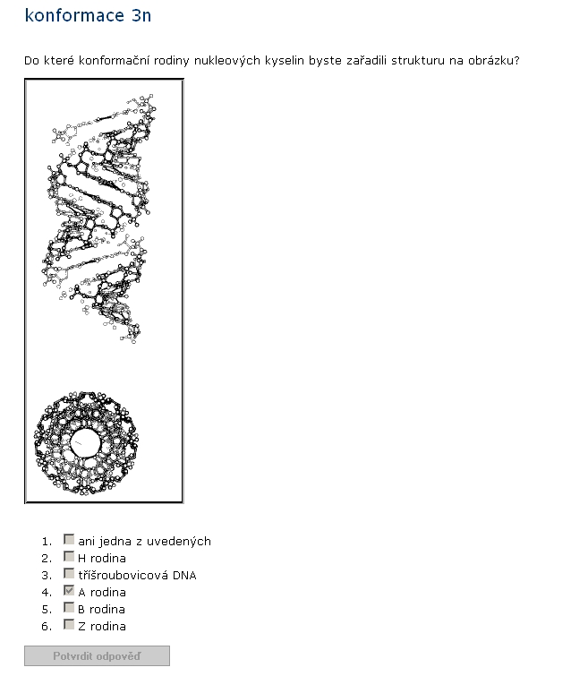

**74. Terminus (prokaryota) – faktory:**

(1 nebo 2, zda protisměrné, zda působí za sebou, zda podobné jako u eukaryot . . .)?

(Transkripční faktory NusA, NusB, NusG umožňují, aby byla transkripce produktivní (aby se DNA transkribovala). Nicméně pokud se z nějakého důvodu stane, že RNA polymeráza zastaví, tak ji můžou posunout dál faktory GreA a GreB, které fungují tak, že modulují vnitřní aktivitu RNA polymerázy, která odštěpí 3‘ konec nascentního transkriptu a obnoví 3‘ očko a spustí novou transkripci).

**75. Van der Waalsova vazba: poloměr DNA (v nm).**

3,4 A (1A=10-10m; 1nm=10-9m) = 0, 34 nm

**76. obrázek z prezentace – regulace sestřihu Drosophila - Sxl protein, Tra protein**

**- Poměr chromozomů – když XX ⇒ samička – poměr 1,0**

**X ⇒ sameček – poměr 0,5**

dojde ke genetické mutaci a poměr je 0,7; co vznikne? sameček, samička, nic-bude to letální mutace, *nekteré buňky ♀ jiné ♂,* vznikne chiméra?

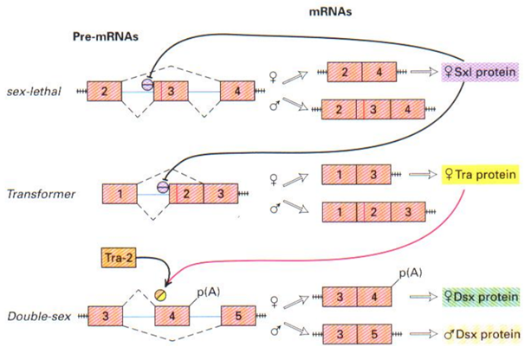

**77. OBR.poznat, zde jde o tRNA I. nebo II. (podle variabilní smyčky).**

variabilní smyčka: tRNA třída I. 4-5 bazí; tRNA třída II. 13-21 bazí

**78. OBR.poznat transferitin a transferázu (podle polohy 3‘a5‘)**(ve vypisovačích otázkách možná i nakreslit, popsat)

Transferinový receptor: na mRNA IRE (iron response element) na 3‘nepřekládaném konci

- Feritin vyvazuje Fe ven z buňky, když je ho přebytek, naopak transferin přenáší Fe dovnitř, když je ho nedostatek. Regulace probíhá na 3‘ konci a reguuje stabilitu mRNA – pokud je smyčka obsazená, RNA je stabilní a může být překládána (transferín). Pokud je obsazená, tak brání v případě feritinu skenování ribosomů skrz 5‘ nepřekládanou oblast a není překládána. 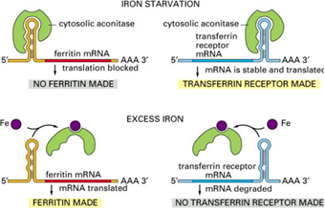

→když není k dispozici dosatek Fe, cytosolická akonitáza brání překladu feritinové RNA a stabilizuje trasferinovou RNA. Když je Fe nadbytek, tak cyt. akonitáza je uvolněna a u feritinu tak není bráněno překladu feritinové RNA a obratem se v buňce udělá dostatek feritinu, naopak transferín má uvolněnou tuto sekvenci, která je v oblasti IRE- tato oblast destabilizuje RNA a RNA je degradována.

**79. Rho-faktor.**

- [bakteriální](https://cs.wikipedia.org/wiki/Bakterie) [protein](https://cs.wikipedia.org/wiki/B%C3%ADlkovina), funguje jako terminační faktor při bakteriální transkripci, je to homo hexamer s ATPázovou ([helikázovou](https://cs.wikipedia.org/wiki/Helik%C3%A1za)) aktivitou. Váže se na RNA a pohybuje s ní – souká ji ven.

- interaguje s NusA, NusG a β podjednotkou RNA polymerázy; nonsense mutace mají polární efekt na traskripci distálních členů = rho zprostředkovaná terminace (transkript ani nevznikne); jako antagonista působí antiterminační protein (bakteriofágy apod.)**.**

**80. Centromery**

druhově specifické sekvence, chráněné silnými terminátory transkripce z obou stran.

(oblast na [chromozomu](https://cs.wikipedia.org/wiki/Chromozom), kde se dotýkají obě [chromatidy](https://cs.wikipedia.org/wiki/Chromatida)).

**81. Sigma faktor.**

- regulační [podjednotka](https://cs.wikipedia.org/wiki/Podjednotka) [bakteriálních](https://cs.wikipedia.org/wiki/Bakterie)[RNA polymeráz](https://cs.wikipedia.org/wiki/RNA_polymer%C3%A1za), která umožňuje iniciaci [transkripce](https://cs.wikipedia.org/wiki/Transkripce_(DNA)) a je zodpovědný za specifitu k promotoru. Je mnoho Sigma faktorů, pro regulaci různých genů.

- umožňuje bakteriální polymeráze rozpoznat promotor, správně se trefit do + 1 místa, umožňuje ovládat regulaci mnoha genů, které jsou důležité pro daný buněčný stav

**82. Zaškrtněte správná tvrzení:**

1. Úpravy primárního transkriptu rRNA u eukaryot na rozdíl od bakterií probíhají výhradně kaskádou transesterifikačních reakcí (-)

2. Vyštěpování intronů z eukaryotní mRNA je proces, kterého se účastní řada endonukleáz a exonukleáz přítomných ve spliceozomu (-)

3. Introny z eukaryotních mRNA jsou vyštěpovány na sebe navazujícími transesterifikačními reakcemi (+)

4. Eukaryotní mRNA jsou upravovány v jadérku za pomocí řady malých snRNP (-)

**83. Chambonovo pravidlo**

, pravidla vyštěpení dosud zcela prozkoumány nejsou.

**84.**

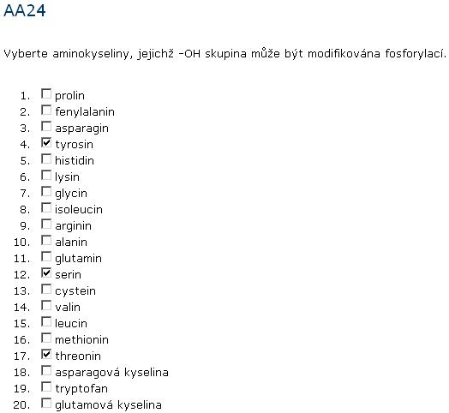

**85. Vyberte aminokyseliny, které mohou být modifikovány hydroxylací**

Prolín, lysín

**86. Které AMK obsahují síru**

cystein, methionin

**87. Aminokyseliny acetylované na histonech**

Lysín (acetylace histonů vede k rozvolnění chromatinu a aktivaci transkripce)

**88. Aminokyseliny methylované na histonech**

Lysín, arginin, histidin (může transkripci aktivovat i deaktivovat, podle toho, kde je methyl navázán)

**Umět poznat**

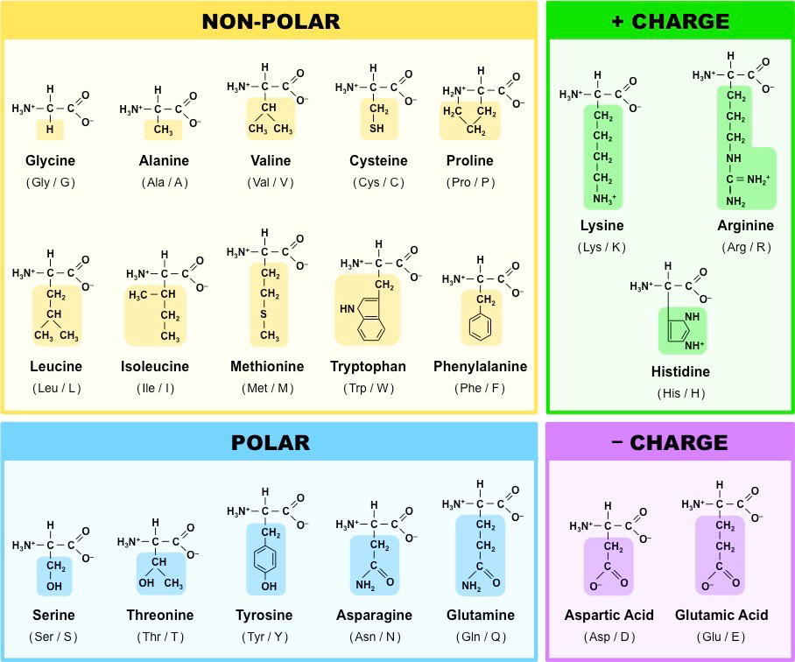

**Umět poznat**

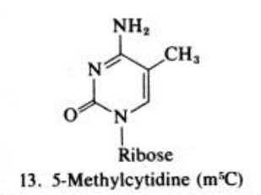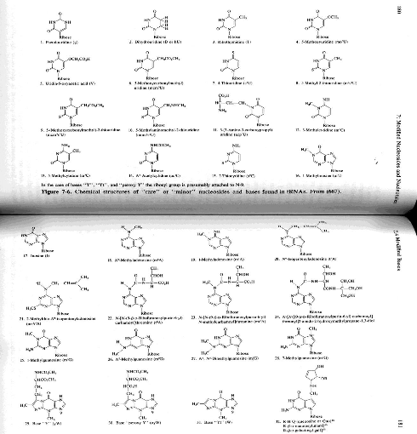

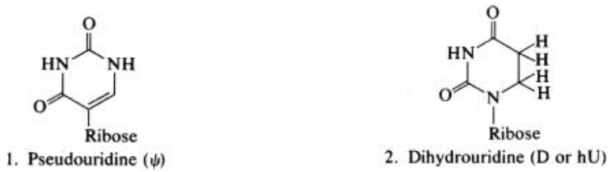

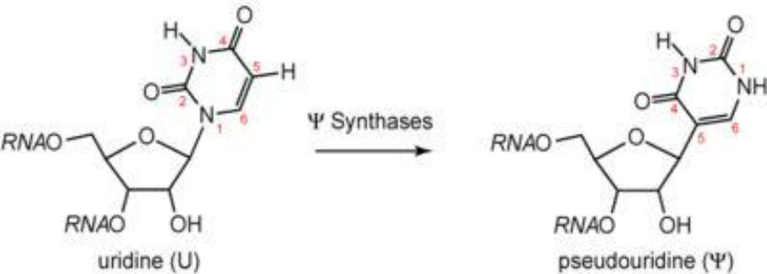

**7- methylguanosin (čepička)- umět i nakreslit**

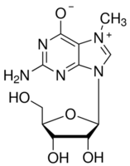

.

Vypisovací ÚVOD

**Metagenomika**

Metagenomika studuje [genetický](https://cs.wikipedia.org/wiki/Genetika) materiál získán z různých [prostředí](https://cs.wikipedia.org/wiki/%C5%BDivotn%C3%AD_prost%C5%99ed%C3%AD).  Je

založena na analýze genomů příbuzných, ale ne zcela identických mikrobních populací za použití genetických a molekulárních technik. Celkové metagenomické studie umožňují porozumět dynamice mikrobního společenství a zahrnují analýzy nukleotidových sekvencí, struktury, regulace a funkce.

Metagenomický přístup začíná izolací celkové genomové DNA z prostředí nebo

klinického vzorku. Soubor výsledných transformantů je definován jako metagenomická knihovna. Poté následuje skríning knihovny klonů. Pomocí skríningu lze vyhledávat biologicky aktivní látky jako např. různéenzymy nebo antibiotika.

**Hersheyho-Chaseové experiment**

**-** pomohl dokázat, že [DNA](https://cs.wikipedia.org/wiki/DNA) je nositelkou genetické informace. V roce 1952 jej publikovali [Alfred Hershey](https://cs.wikipedia.org/wiki/Alfred_Hershey) a [Martha Cowles Chaseová](https://cs.wikipedia.org/wiki/Martha_Cowles_Chaseov%C3%A1).

Principem experimentu je infikování hostitelské [bakteriální](https://cs.wikipedia.org/wiki/Bakterie) buňky [bakteriofágem T2](https://cs.wikipedia.org/w/index.php?title=Bakteriof%C3%A1g_T2&action=edit&redlink=1), který byl radioaktivně značen. [Bakteriofág](https://cs.wikipedia.org/wiki/Bakteriof%C3%A1g) se skládá z molekuly DNA a proteinové kapsidy. V prvním pokusu byly bakteriofágy značeny radioaktivní [sírou](https://cs.wikipedia.org/wiki/S%C3%ADra). Síra je obsažena v proteinech ([aminokyseliny](https://cs.wikipedia.org/wiki/Aminokyseliny) [cystein](https://cs.wikipedia.org/wiki/Cystein), [methionin](https://cs.wikipedia.org/wiki/Methionin)), nikoliv však v [DNA](https://cs.wikipedia.org/wiki/DNA). Po napadení buněk těmito bakteriofágy byla suspenze buněk centrifugována. Těžší fáze bakterií byla u dna, lehčí fáze bakteriofágů nad ní. [Radioaktivita](https://cs.wikipedia.org/wiki/Radioaktivita) byla detekována jen v horní, lehčí, virové fázi. Proteinová [kapsida](https://cs.wikipedia.org/wiki/Kapsida) se značenou sírou se do buněk nijak nedostala, přesto došlo k pomnožení viru.

Když byl ale bakteriofág značen radioaktivním [fosforem](https://cs.wikipedia.org/wiki/Fosfor) (fosfor je součástí DNA, nikoliv však základní součástí proteinů), byly jím infikovány bakterie a opět byla oddělena bakteriální fáze od virové, radioaktivita byla detekována v obou fázích. Virová DNA totiž na rozdíl od virové kapsidy proniká do buňky.

Výsledkem tohoto experimentu je důkaz, že právě [nukleová kyselina](https://cs.wikipedia.org/wiki/Nukleov%C3%A1_kyselina) DNA je nositelkou genetické informace. Nukleová kyselina je bakteriofágem injikována do buňky, zatímco proteinová kapsida do hostitelské buňky nevstupuje. Ačkoliv dnes je zřejmé, že vektorem dědičnosti je DNA (výjimečně [RNA](https://cs.wikipedia.org/wiki/RNA)), nebyl tento fakt okamžitě přijat. Nepochybným důkazem bylo až rozluštění [genetického kódu](https://cs.wikipedia.org/wiki/Genetick%C3%BD_k%C3%B3d).

-**ortholog (**homolog u dvou organismů odvozený od společné vlastnosti atd. u společného předka - odraz evoluce)

**-paralog** (homolog odvozený genovou duplikací - myoglobin, α-hemoglobin, β-hemoglobin)

xenolog (homolog získaný horizontálním přenosem - řada genů pro rezistenci k antibiotikům, ATPasy vakuolárního / archealniho typu u Gram+ bakterií, archealní lysyl-tRNA synthetasa u Borrellia burgdorferi)

synolog (homolog v jednom organismu získaný po fúzi dvou nepříbuzných organismů - mitochondrie, chloroplasty v eukaryontní buňce)

**Geny, které zvýhodňují svého nositele ve sportu**

gen pro angiotensin konvertující enzym (ACE)

- udržuje krevní tlak, homeostázu iontů

- je umístěn na 17. chromozomu, intron 16 v tomto genu obsahuje polymorfismus, který je charakterizován přítomností (inzercí, alela I) nebo absencí (delecí, alela D) Alu repetice o délce 287 bp.

Vyšší zastoupení inzerční alely (alely I) je spojována s lepším vytrvalostním výkonem, deleční alela (alela D) je spojena se silovým výkonem.

myostatin (MSTN)

- reguluje množství svalové tkáně (má tlumivý vliv). Mutace v myostatinu způsobuje nadměrné vytváření svalové hmoty

erytropoetin (EPO)

mutace v receptoru pro erythropoetin vede ke zvýšení přenosu červených krvinek do tkání

Repoxygen– stimuluje tvorbu erythropoetinu

HRE (hypoxia response element)

umožňuje zvýšení transkripce EPO receptoru při hypoxii (nedostatku kyslíku)

STRUKTURA NK

**Nukleosom – popsat strukturu a modifikace**

- základní jednotka chromatinu = oktamer nukleozomálních histonů H2A, H2B, H3, H4; histon H1, DNA obtáčející oktamer dlouhá cca 146 bp

- skládání a rozpad nukleozomů ovlivněn modifikací histonů: acetylace, metylace (Lys, Arg, His), fosforylace (Ser, thr, tyr)

-acetylace histonů vede k tomu, že chromatin je transkripčně aktivní, následná metylace může vést k pevnější inaktivaci oblasti, kde je methyl navázán, pokud je transkripčně neaktivní

fosforylace – podle toho, kde je P navázán – buď vliv na expresi genu nebo na spiralizaci chromatinu v mitóze

histonacetyltransferáza (histondeacetyláza) – acetyluje histony, hraje významnou roli při krvetvorbě, mutace v ní vedou k poruchám krvetvorby

- v S – fázi histony acetylovány a metylovány, v transkribovaných oblastech acetylovány

**Wobbling**

- kolísání párování bazí (kodonu na mRNA s antikodonem na tRNA), resp. dochází k posunu bazí, kdy jeden nukleotid může rozpoznat více různých nukleotidů (nejen kanonických) a na tRNA jsou často nukleotidy modifikované

**Srovnat konformaci A a B u NK**

A konformace

-v A konformaci dochází ke kompresi bazí (ztluštění helixu) díky 3’endo konformaci ribózy a tím, jak se bázové páry přes sebe přesunují, tak dochází k vychílení bázových párů od sebe, takže se více bázových párů vejde do jedné obrátky (11 bp na jednu obrátku)

- velký žlábek je hlubší než malý žlábek

- vzdálenost mezi fosfáty je 5, 9 A

- vzdálenost mezi bázemi je 2,7 A (0,27 nm)

B konformace

- konformace ribózy je 2‘ endo, jednotlivé báze prochází osou šroubovice

- 10 párů bazí na 1 obrátku

- hloubka malého a velkého žlábku je přibližně stejná

- vzdálenost mezi fosfáty je 7 A

- vzdálenost mezi bázemi je 3,4 A (0,34 nm)

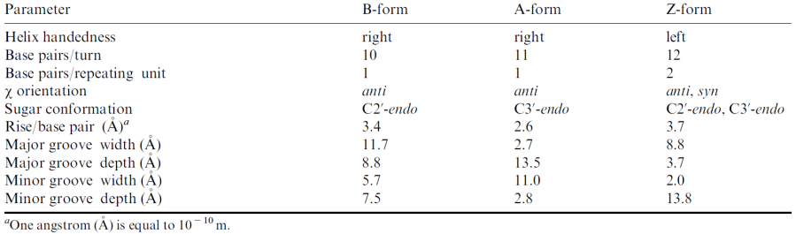

*pozn.* roli v tom, jakou konformaci bude DNA mít, hraje to, co je na ni navázáno (např. jaké bílkovin, jaké nízkomolekulární látky, jaké druhy solí a kolik vody je navázáno (jaká je celková vlhkost). Nejvíc vody je navázáno na RNA a fosfátové skupiny

**Z DNA**

-levotočivá, zejména v sekvencích, kde se střídají bázové páry G-C (CGCGCG). Jednotka, která se opakuje, jsou dva bázové páry nad sebou – struktura se pootáčí po dvou bázových párech

Co ty dva páry pootáčí doleva, je konformace ribózy u guanosinu a rotace kolem N-glykosylické vazby, která je syn (guanosin v syn konformaci, cytosin v anti).

Existuje levotočivá šroubovice v biologických systémech? Hraje v nich nějakou roli?

- Ano, v prostředí, kde je vysoká koncentrace solí a 50 % vlhkost. Role: vzhledem k tomu, že 8- bromoguanosin s vyšší pravděpodobností zaujímá konformaci syn, pokud se imunizuje, získají se protilátky proti Z konformaci DNA, které mohou být aplikovány na buňky v běžném fyziologickém prostředí

**Tříšroubovicová DNA**

- Hoogstenovo párování – jeden z řetězců má více purinů za sebou a takové řetězce mají tendenci interagovat s řetězci, které mají více pyrimidinů zasebou

**P-DNA**

- mylná představa Linuse Pawlinga o tom, že cukr-fosfátové báze jsou uvnitř a dusíkaté báze trčí ven z helixu

**Popsat na obrázku rotaci N-glykosidických vazeb a určit co je to za molekulu, v jaké NK se objevuje a proč**

-pokud se torzní úhel (úhel mezi dvěma rovinami) blíží180°, je konformace anti, pokud se blíží 0°, je syn

- nukleotidy většinou mají tendenci zaujímat polohu anti, výjimkou je guanosín, který má větší tendenci zaujímat polohu syn

- konformace závisí na fyziologických podmínkách roztoku a na tom, jestli je na nukleotidech navázán nějaký elektronegativní substituent – př. 8- bromoguanosin, stejně tak methylace v poloze 6 (jako v případě 6- methyluridinu), vede k větší pravděpodobnosti, že nukleotidy budou v poloze syn

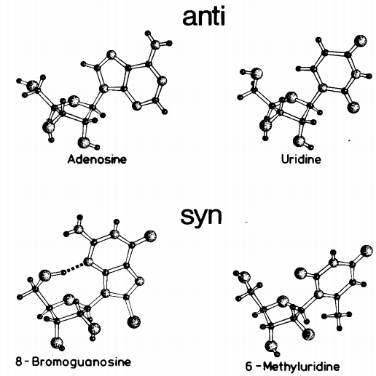

**Popsat denaturační křivku ssDNA a dsDNA, co všechno má vliv na stabilitu?**

- přítomnost A-T nebo G-C párů nemá vliv na stabilitu DNA z hlediska párování (z hlediska vodíkových můstků – je blbost, že A-T páry jsou méně stabilní, protože mají jen 2 vodíkové vazby oproti G-C, které mají 3). Co hraje roli jsou stacking interakce!!!!

- DNA je možné denaturovat: zvýšením teploty, změnou pH a přidáním chaotropních látek (močovina, formamid), které interagují s vodíkovými vazbami.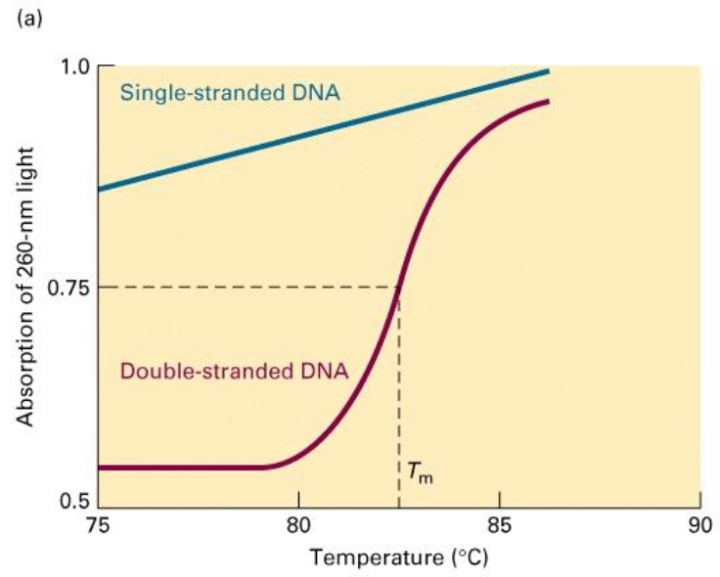

- DNA bude denaturovat jak v kyselém, tak zásaditém prostředí, ovšem bude i částečně degradovat (depurinace, štěpení glykosilické vazby, štěpení cukr- fosfátového řetězce).

- Snížením teploty DNA opět renaturuje, není ovšem pavidlem, že renaturují ty samé řetězce, které denaturovaly.

- v silně alkalickém prostředí (nedostatek protonů) bude DNA stabilnější, protože má o OH skupinu méně. Když dám RNA do alkalického prostředí, bude OH skupina dehydroxylovat, bude docházet k naštípání řetězců. Hydroxydy se tak využívají k denaturaci DNA a částečnému zbavení se RNA. Naopak v kyselém prostředí bude degradovat jak DNA, tak RNA, protože bude docházet k depurinaci a štěpení glykosidických vazeb.

hyperchromní efekt = zvýšení absorbance při denaturaci dvoušroubovic

Když denaturuju DNA a pak ji zchladím, dojde k renaturaci – NK absorbují v různých částech spektra, ovšem v UV oblasti nejvíc absorbují heterocykly – aromatické části, maximum absorbance je při 260 nm. Pokud je dvouřetězcová DNA nedenaturovaná (řetězce jsou u sebe), tak má nižší absorbanci, ačkoli molární množství je stejné než když je plně denaturovaná → když ji denaturuji, tak absorbance při 260 nm bude vyšší→ hyperchromní efekt→díky tomu lze zjistit, jak denaturace probíhá.

S rostoucí teplotou roste absorbance, v bodě, kdy máme přesně ½ všech bázových párů denaturováno, se dostaneme do bodu Tm. Tm je jiný pro konkrétní typ roztoku – závisí na koncentraci solí, chalotropních činidel), je to empirická hodnota, nelze ho přesně spočítat.

- Čím více je v DNA G-C párů, tím vyšší je teplota tání šroubovice

Proč jednořetězcová DNA při zvýšení teploty zvyšuje absorbanci, ačkoli se nezvyšuje látkoví množství? Jednořetězcová DNA má tendenci vytvářet krátké dvouřetězcové úseky, báze mají tendenci se shlukovat a vrstvit se nad sebe, i polyadenylová kyselina má tendenci tvořit šroubovici→ snížení hypochromního efektu (intramolekulární párování, tvorba jednořetězcového helixu)

**Je rozdíl v citlivosti na teplotu mezi pb AT a GC? pokud ano, jaký a čím je způsoben**

AT bohaté oblasti jsou méně stabilní při vyšší teplotě než GC bohaté oblasti. Stabilita je dána především stacking interakcemi = hydrofobními interakcemi, Van der Waalsovými silami a interakcemi jednotlivých bázových párů.

REPLIKACE

**Semikonzervativita replikace DNA**

= z mateřského řetězce je jeden řetězec zachován, druhý syntetizován jako nový

Meselson, Stahl experiment– 1958

Pěstovali bakterie E. coli na médiu, kde jediným zdrojem dusíku byl dusík s těžkým 15N izotopem a zároveň na médiu s 14N izotopem. Z těchto bakterií vyizolovali DNA a separovali je v izopyknickém gradientu (podle vznášivé hustoty). Následně bakterie z média s 15N přeočkovali do média s 14N. V první generaci byla vznášivá hustota DNA přesným aritmetickým průměrem hustoty DNA obsahující 14N a DNA obsahující 15N. To naznačovalo, že DNA je replikována semikonzervativně, tzn. jedno vlákno každé [dvoušroubovice](https://cs.wikipedia.org/wiki/Dvou%C5%A1roubovice) představovala stará DNA (s 15N) a polovina byla nově dosyntetizovaná DNA s 14N dusíkem. V druhé generaci byl navíc proužek lehké DNA. Teoreticky by spodní DNA měla zůstávat a horní by se měla zvětšovat (s rostoucím počtem generací). Prakticky ale spodní zmizí - dochází totiž k izotopové výměně, rekombinaci a vymizení synchronizace. 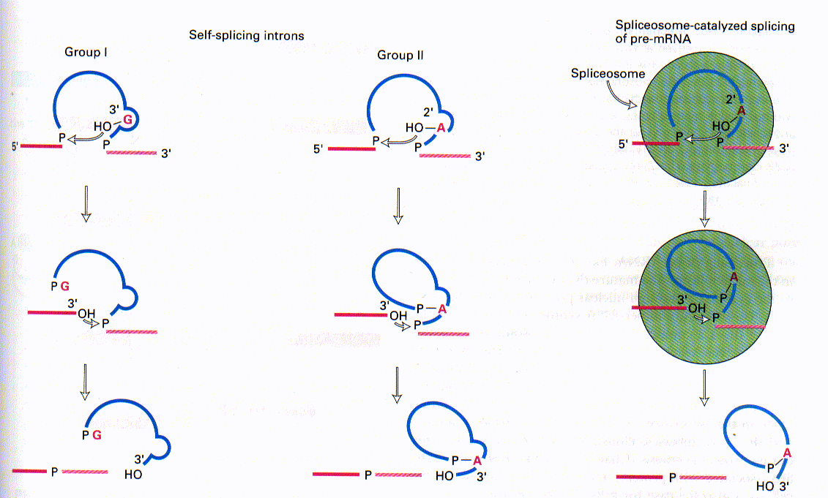

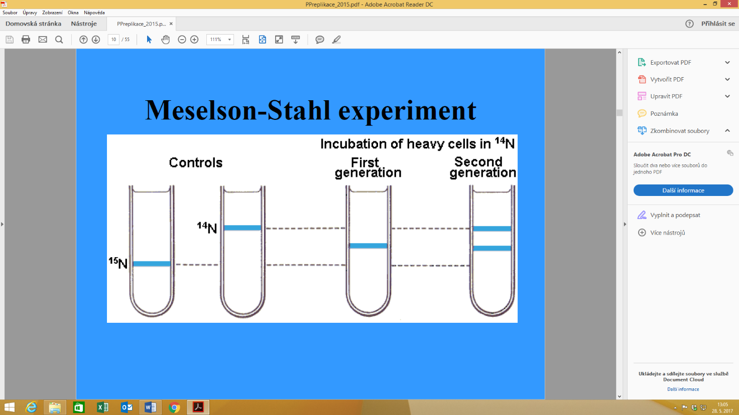

**DNA polymerázy**

bakterie:

DNA pol I – Vyštěpení Okazakiho fragmentů na opožďujícím se řetězci a dosyntetizování vlákna, reparační funkce.

- Má 3‘ 5‘ exonukleázovou aktivitu i 5‘3‘ exonukleázovou aktivitu – tzn. když se naváže, tak může řetězec nastavovat a zároveň 3‘5‘ druhý řetězec odbourávat – je málo procesivní (kdyby byla hodně procesivní, tak by nově vzniklou DNA hned odbourala)

- kompetuje s DNA ligázou (ta spojuje řetězce poté, co se upraví, dosyntetizují, úprava probíhá pomocí nukleázy RNázy H, která štěpí RNA v hybridu s DNA)

DNA pol II – reparační funkce

DNA pol III – hlavní DNA polymeráza bakterií, umožňuje [replikaci DNA](https://cs.wikipedia.org/wiki/Replikace_DNA)

eukaryota:

DNA pol α –  iniciace [replikace](https://cs.wikipedia.org/wiki/Replikace_DNA), syntéza Okazakiho fragmentů, oprava DSB

DNA pol  β – účast při BER

DNA pol γ– replikace mitochondriální DNA

DNA pol δ v komplexu s DNA pol ε – replikace chromosomů, syntéza vedoucího řetězce, dokončuje syntézu opožďujícího se řetězce. Účast při BER, NER, MMR, DSB. Asociuje s proteinem PCNA, který zvyšuje její procesivitu.

DNA pol ζ (zeta) – translézní syntéza

Telomeráza (reverzní transkriptáza) – prodlužování konců [eukaryotických](https://cs.wikipedia.org/wiki/Eukaryota) [chromozomů](https://cs.wikipedia.org/wiki/Chromozom) ([telomer](https://cs.wikipedia.org/wiki/Telomera))

**DNA polymeráza bez templátu (enzym katalyzující syntézu DNA bez předlohy)**

-terminální nukleotidyltransferáza (Tdt) – účastní se při přestavbě genu při syntéze protilátek

**TdT**

Terminální deoxynukleotidyltransferáza (terminální deoxyribonukleotidyltransferáza, **terminální nukleotidyltransferáza**)

DNA polymeráza, nepotřebuje templát, přidává jakékoli deoxyribonukleotid trifosfáty k volnému 3´-OH konci DNA za spotřeby dNTP. Tdt (izolovaná nejčastěji z [telecího](https://cs.wikipedia.org/wiki/Tele) [brzlíku](https://cs.wikipedia.org/wiki/Brzl%C3%ADk)) se hojně využívá, umožňuje upravovat konce DNA molekul, čímž se otevírá prostor např. pro urč. metody, pro některé typy [PCR](https://cs.wikipedia.org/wiki/Polymer%C3%A1zov%C3%A1_%C5%99et%C4%9Bzov%C3%A1_reakce) a [RT-PCR](https://cs.wikipedia.org/w/index.php?title=RT-PCR&action=edit&redlink=1) či prostě pro značení 3' konců DNA. Tdt vyžaduje [hořečnaté](https://cs.wikipedia.org/wiki/Ho%C5%99%C4%8D%C3%ADk) [kationty](https://cs.wikipedia.org/wiki/Kation), přičemž jsou přednostně prodlužovány [3' přesahující konce](https://cs.wikipedia.org/w/index.php?title=Kohezn%C3%AD_konec&action=edit&redlink=1). Přítomnost [kobaltnatých](https://cs.wikipedia.org/wiki/Kobalt) iontů ve směsi způsobí, že mohou být účinněji nastavovány i [tupé konce](https://cs.wikipedia.org/w/index.php?title=Tup%C3%BD_konec&action=edit&redlink=1), případně i 3' ustupující konce.

**Mutace reparační aktivity (proofreading) DNA polymerázyδ a ε**

– pokud je pol. funkční a má nefunkční opravnou aktivitu jen u delta nebo epsilon podjednotky, je to pro homozygoty letální, u heterozygotů je zastoupena tou druhou podjednotkou, tudíž jsou životaschopní nebo mají dokonce geny nepoškozené

**Co ovlivňuje rychlost enzymové reakce (při replikaci DNA)?**

- urychluje ji množství enzymů, množství substrátu (tj. dNTPs, primerů), teplota, množství produktu (tj. nově vzniklé DNA, pyrofosfát), přítomnost pyrofosfatázy – ta štěpí nově vznikající pytofosfáty k dosažení lepších výsledků

**Replikace dvouřetězcových RNA virů**

- je konzervativní, tzn. z dvouřetězcové RNA je jeden řetězec exportován z kapsidy a druhý je dosyntetizován v kapsidě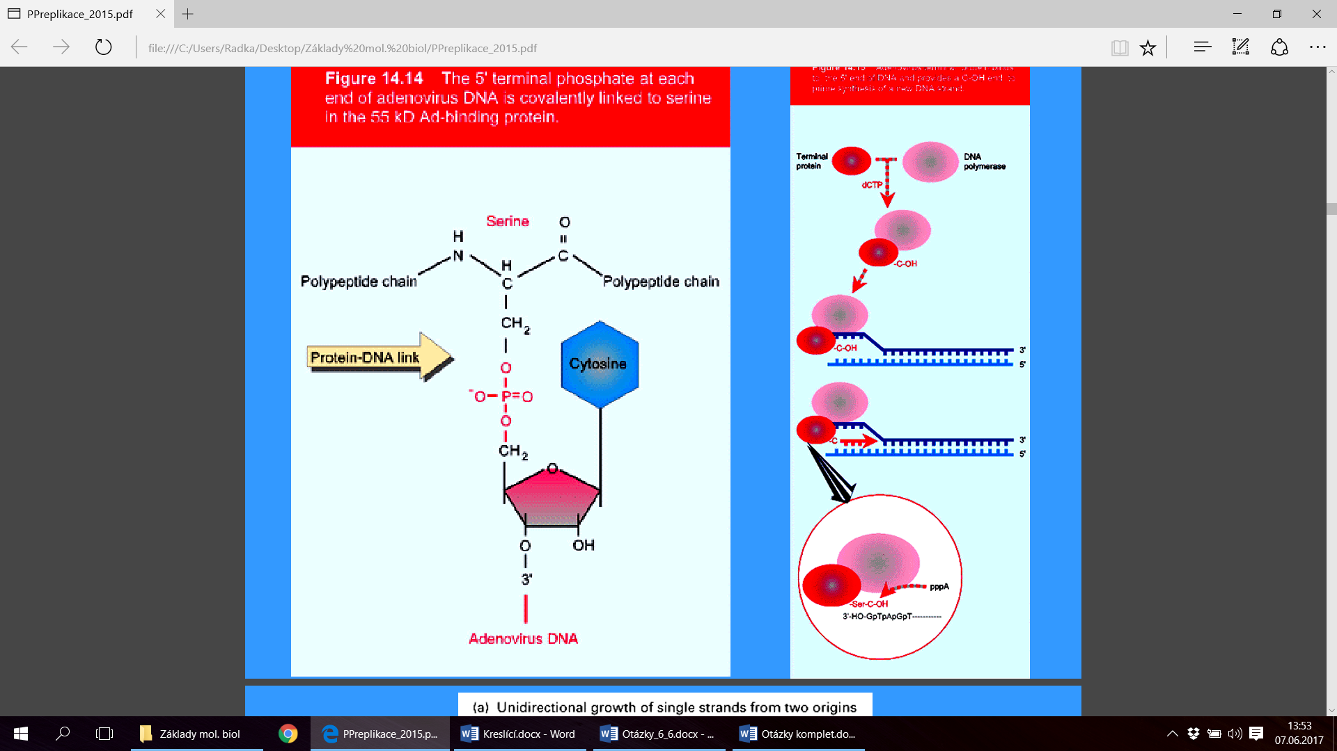

**Replikace adenoviru**

- replikace běží hned z kraje a terminální protein se váže na 5’konec

- jednosměrný počátek

- otázka zní – co je na obrázku? DNA adenoviru s proteinovým primerem na 5‘konci pro replikaci (syntéza je zahájena přímo na posledním nukleotidu)

**v mitochondriích** je replikace disperzivní

**Iniciace prok. Replikace**

1. Vyředění negativního regulátoru
2. Vazba DnaA do oblasti oriC
3. Vytvoření otevřeného komplexu
4. Tvorba komplexu DnaB (helikasa) DnaC
5. Nasednutí SSB proteinů

6. Tvorba iniciátorové RNA (RNApol nebo DnaG primasa), chráněna DnaA proteinem před degradací RNasou H – regulační role RNasy H

7. Tvorba replikačních uzlů (DNA Pol III komplexem)

8. Syntéza inhibitoru iniciace

9. Odpojení “originu” od membrány → metylace počátku

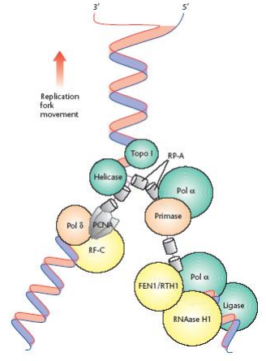

U bakterií iniciaci replikace způsobuje DnaA s navázaným ATP. DnaA se s navázaným ATP během b. cyklu hromadí, ale zároveň blokuje transkripci DnaA genu – nemůžou vzniknou velké množství najednou. ADP a DnaA to samé, ADP může být hydrolyzováno a recyklováno – vázat se na specifické sekvence.

**Eukaryotní replikační vidlička**

- polymeráza α – syntetizuje primer, který je obsazen RPA proteinem, u bakterií analog primáza.

- polymeráza δ, v komplexu s ε – u bakterií analog DNA polymeráza III. Účastní se replikace i opravy DNA Je schopná syntetizovat leading i lagging strand poté, coo převezme roli od DNA polymerázy α. Asociuje s proteinem PCNA, který zvyšuje její procesivitu.

- helikáza – skládá se z bílkovin MCM 2 až MCM 7, může za změnu fenotypu u kvasinek, když byly při pokusech zjištěny mutace – těm mutacím se říká mini chromosome maintenance

- RF-C – analog bakteriálního δ γ komplexu

- PCNA (proofreading cell nuclear antigen) – analog bakteriální β svorky, podobná struktura jako β-svorka, ale je to heterotrimer

- RPA (replication protein A) –váže se na ssDNA a brání ssDNA, aby se svinula zpět do dsDNA nebo aby nevytvářela sekundární stgruktury. U bakterií analog SSB protein.

- Fen 1 (flip endonuclease) a Dna2 – odstraňují Okazakiho fragmenty, které vytvoří polymeráza α

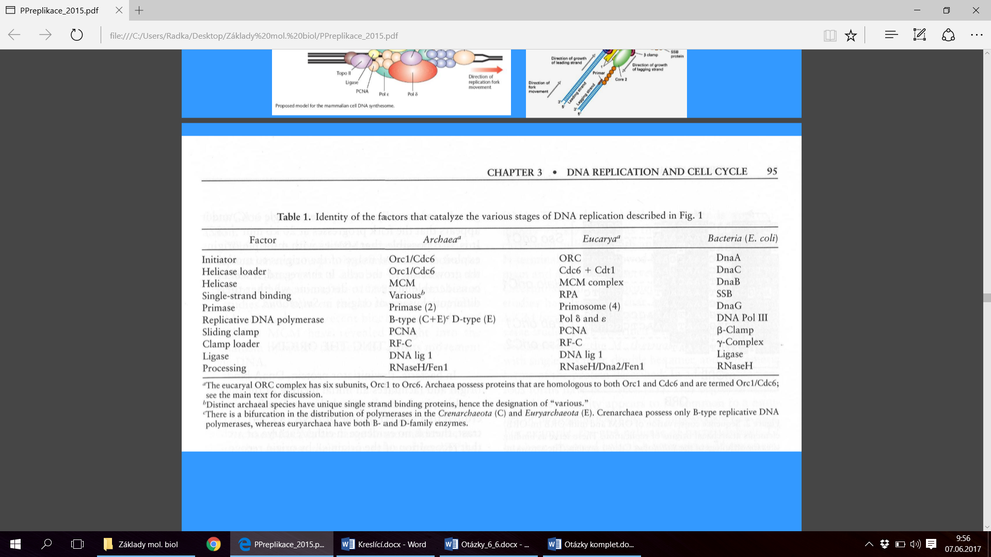

**Analog Dna C u eukaryot**

Cdc6 + Cdt1

**Analog β svorky u eukaryot**

PCNA

**Co je stejné v replikaci u archae a eukaryot**

- archea a eukaryota mají více replikačních počátků (na rozdíl od bakterií, které mají jen jeden)

- eukaryotní i archeální DNA polymerázy jsou si velmi podobné

- pro iniciaci replikace je klíčovou molekulou Cdc 6 (ta u bakterií není- místo ní mají Dna C)

- dalšími společnými molekulami archeí a eukaryot jsou: PCNA, MCM, RF–C, DNA ligáza 1, Fen1

**WRN** – helikáza z rodiny RecQ helikáz, z této rodiny jediná z helikáz, která má 3‘ 5‘ exonukleázovou aktivitu. Důležitá při reparaci DSB, NHEJ a BER, při udržování struktury telomer a replikaci. Mutace v genu pro WRN má za následek Wernerův syndrom – syndrom předčasného stárnutí, a to jak fycického, tak mentálního

**Diskeratosis congenita**

- poruchy funkce telomerázy

- problémy s krvetvorbou, s funkcí kostní dřeně, snížená imunita, lehká mentální retardace, úmrtí do 20 ti let života

**protein Cdc6, kde a co dělá, plus co je místo něj u bakterii a archeae a jestli to mají**

- u archaea je v komplexu s Orc1 a umožňuje nasednutí helikázy MCM, u eukaryot to samé v komplexu s Cdt1. U bakterií je jeho analogem DnaC (ten i brání nesprávnému nasednutí helikázy na jiné úseky ssDNA), aktivní od M do pozdní G1 fáze, poté je fosforylován cyklin – dependentní kinázou.

**překryvné cykly a proč 1 replikace za buněčný cyklus u bakterii:**

- celý genom musí být replikován precizně během jednoho buněčného dělení- buněčné dělení nemůže být ukončeno bez ukončení replikace (jinak by se genom ztrácel).

- doba replikace u E. coli trvá 40 min + buňka E. coli potřebuje dalších 20 minut na to, aby zkontrolovala, jestli je genom správně zreplikován, rozdělit genom a rozdělit buňku, dohromady 60 minut.

Doba zdvojení trvá 18 – 180 minut v závislosti na podmínkách. Když tedy za dobrých podmínek doba zdvojení trvá 18 minut a replikace nejméně 60 minut, co s tím? Buňka si může dělat replikace do zásoby – když má víc replikačních počátků→ to jsou ty překryvné celky.

Překryvné celky jsou konstantní, tj. nijak zvlášť se neodchylují od hlavních principů.

MUTACE,OPRAVY

**Amesův test**

- k testování mutagenicity určitých látek, ke stanovení mutagenního potenciálu určitých látek, chemických sloučenin

- sleduje se schopnost testované látky způsobit reverzní mutaci a obnovit růst bakterie v médiu bez přídavku histidinu

*Salmonella typhimurium* má mutaci, která ji brání v biosyntéze histidinu (netvoří kolonie, neroste na médiu bez histidinu). Umožňuje pozorování, jak se konkrétní mutace změní – jak moc která látka působí na DNA. Test je velmi citlivý a velmi rychlý, jedinou nevýhodou je, že neumožňuje testovat tumor- genicitu na jednobuněčných bakteriích.

- Kultura se opůsobí mutagenem a poté se sledují frekvence konkrétních typů mutací, čím více bakterií začne tvořit Histidin, tím vyšší je frekvence mutace a tím je tedy daný mutagen účinnější. Pro simulaci lidského těla se látka opůsobí extraktem z krysích jater a až poté je používána jako mutagen.

**Jak se buňka vypořádá s mutací DNA - konkrétně metylací?**

pomocí methyltransferázy –odstraňuje methylové skupiny z bazí, např. O6-methyllguanin – DNA – methyltransferáza – opravuje O6 methylguanin zpět naguanin , brání vzniku chyb během chybného párování bazí, během replikace a transkripce

**Které části genomu budou s větší preferencí opravovány?**

Ty, které jsou silně transkribovány, neboť v úsecích, kde dochází ke zvýšené transkripci genomu lze očekávat zvýšenou efektivní koncentraci transkripčního faktoru TFIIH.

**dimery pyrimidinů, co je to zač, jak se opravují**Cyklobutan pyrimidinové dimery (CPD) (v 75% případů) a6‘ 4‘ pyrimidin - pyrimidon fotoprodukty (ve 25% případů)

- vznikají mezi sousedními pyrimidiny působením UVzáření. Způsobují distorzi dvoušroubovice DNA a jsou rozpoznávány jako objemné léze DNA (bulky lesions) mechanismem NER (nukleotidovou excizní reparací).

Oba dva typy poškození způsobují distorzi dvoušroubovice DNA a blokují transkripci i replikaci DNA.

V rostlinách je většina UV fotoproduktů opravena fotoreaktivací pomocí enzymu fotolyázy, která se aktivuje modrým (viditelným) světlem (320-450 nm). Oprava při viditelném světle je účinná, bezchybná, nicméně k úplnému odstranění 6-4 pyrimidin-pyrimidonových fotoproduktů je zapotřebí alespoň 2 hodiny času. Během této doby mohou fungovat i jiné opravné mechanismy. Na rozdíl od fotoreaktivace na světle, oprava ve tmě (NER) přímo neumožňuje zvrátit poškození DNA, ale nahrazuje poškozenou DNA za DNA s novými nepoškozenými nukleotidy. Pokud nedochází k fotoreaktivaci, jsou fotodiméry obdobně jako u jiných organismů včetně savců opraveny pomocí nukleotidové excizní reparace.

- další možnost opravy je translézní syntéza – dojde k přemostění (přeskočení) aduktu a zařazení nějaké jiného nukleotidu

**REACH**

-zkratka pro chemickou politiku EU, vychází z názvu Registrace, Evaluace (hodnocení), Autorizace (povolování) a Omezování chemických látek

- REACH stanoví povinnost poskytovat spotřebitelům informace o výskytu nebezpečných látek (karcinogenních, mutagenních, perzistentních, bioakumulativních, toxických apod.), spotřebitelé tak mohou požadovat informace o obsahu látek a při nákupu se pak vyhnout zboží s nějakou z nebezpečných látek

- platí pro látky, které jsou vyráběny nebo dováženy do EU v množství více než 1 t

**Mutace výhodné**

- mutace v genu pro chemokinový receptor CCR5 (delece 32 párů bazí)- CCR5 napomáhá migraci T- lymfocytů do CNS, je zodpovědný za vstup viru HIV do většiny buněk – lidé s touto mutací jsou tak imunní vůči HIV

- srpková anémie – způsobena mutací genu pro hemoglobin, při níž na 6. pozici je v β-řetězci valin místo glutamové kyseliny, valín je hydrofobní kyselina, glutamová kyselina je hydrofilní. Pacienti, kteří mají mutaci v jednom ze dvou genů (heterozygoti), jsou imunní vůči malárii (mají příznaky, ale není pro ně smrtelná)

-cystická fibróza –změna v transportu chloridových iontů, pacienti s cystickou fibrózou mají vyšší rezistenci vůči choleře nebo bronchiálnímu astmatu

TRANSKRIPCE

- bakterie: polycistronní transkripční jednotky, jediná polymeráza, mRNA se posttranskripčně neupravuje, úzce spojená s translací

- polycistrionní model má tu výhodu, že mohou snadno regulovat produkci enzymu jedné metabolické dráhy nebo nějakých struktur v jednom operonu

- pro navázání RNA polymerázy je u bakterií důležitá vnitřní afinita pro DNA

- expresi regulují tím, že brání bakteriální RNA polymeráze navázat se na DNA - represory

eukaryota: také mají něco jako polycistroinní jednotky, ale jsou jako celek pouze přepisovány, ale následně upraveny jako monoocystroinní transkripty (tzv. transsestřihem) a překládány (translatovány) každý zvlášť

- pro navázání RNA polymerázy u eukaryot je nutná aktivace – navázání transkripčních faktorů, které jsou většinou transkripčními aktivátory

**RNA polymerázy**

Eukaryota:

RNA pol I – syntéza rRNA v jadérku, bez potřeby ATP pro iniciaci

RNA pol II – syntetizuje hnRNA a řadu malých RNA, ATP potřeba pro iniciaci

RNA pol III – tRNA, 5S RNA a řadu malých RNA, bez potřeby ATP pro iniciaci

+ u rostlin jsou:

RNA pol IV a V- odvozené od RNA pol. II, specifické pro přepis siRNA

+ organelové polymerázy

Bakterie mají zřejmě jedinou RNA polymerázu, složenou z podjednotek:

* α podjednotka– dimerizační podjednotka, váže se na [promotor](https://cs.wikipedia.org/wiki/Promotor_(genetika))
* β podjednotka – umožňuje samotnou [polymerizační](https://cs.wikipedia.org/w/index.php?title=Polymer%C3%A1za&action=edit&redlink=1) aktivitu
* β′ podjednotka – váže se na DNA
* [σ podjednotka](https://cs.wikipedia.org/wiki/Sigma_faktor) (sigma faktor) – významná pro iniciaci transkripce (otevře dvoušroubovici).

archaea – mají jednu RNA polymerázu, 13-14 podjednotek, homologní s eukaryoty

**Transkripce bakteriálního operonu:**

1. rozpoznání templátu a iniciace

- RNA polymeráza v komplexu se σ faktorem nasedá na promotor do -35 oblasti a posunuje se k -10 oblasti

2. elongace RNA řetězce za pomoci faktorů NusA, NusB, NusG, případně GreA, GreB (pokud se polymeráza někde zastaví a potřebuje posunout dál)

- RNA polymeráza má větší afinitu k sense (+, downstream, po proudu transkripce) řetězci DNA

3. terminace-

- terminátory závislé na ρ – 50-90 bazí upstream oblast bohatá na C

-terminátory nezávislé na ρ- na nscentní RNA se vytvoří vlásenkabohatá na G-C páry, za ní několik zbytků kys. uridilové (málo stabilní)

**Transkripce u archea**

- 1 velká RNA polymeráza podobná eukaryotní, transkripční jednotky často polycistroinní (operonového typu), vlastní regulace je spíše bakteriálního typu, TF většinou typu helix – smyčka – helix (také typicky bakteriální), velká část TF jsou spíše represory →vyšší stupeň regulace už není eukaryotního, ale bakteriálního typu

**Iniciace transkripce pol III u eukaryot**

TFIIIA rozezná boxC, TFIIIC nasedá na box B, to umožní nasednutí TFIIIB (promotor pro 5S rRNA vyžaduje navíc ještě TFIIIA)

**Iniciace transkripce RNA polymerázy II u eukaryot**

-RNA pol II při iniciaci transkripce vůbec není v kontaktu s DNA, je zcela závislá na transkripčních iniciačních faktorech

1. vazbaTFIID na TATA box

2. vazba TFIIA

3. vazba TFIIB

4. vazba RNA polymerázy II zprostředkovaná faktorem TFIIF

5. vazba TFIIE

6. vazbaTFIIH

7. fosforylace C terminální domény RNA- zahájení syntézy RNA

**fosforylace CTD domény**

-je nutná k iniciaci transkripce

- sestává z mnoha opakování konsensus sekvennce YSPTSPS (tyrozín, serín, prolín, threonín, serín, prolín, serín) –2 prolíny udělají zlom a serín, threonín a tyrozin mají OH skupiny díky kterým mohou být fosforylovány, takováto sekvence je vpodstatě nestrukturovaná (díky serínu)

- když je CTD silně fosforylována, je to značka probíhající transkripce- transkripce probíhá

- v průběhu evoluce se počet opakování CTD zvyšuje

**struktura eukaryotického promotoru**

Transkripce RNA polymerázou I

- 45 až + 20 = základní oblast, dostačující pro zahájení transkripce

- 180 až - 107 = regulační oblast

Obě oblasti z cca 85% identické a velice GC bohaté

Transkripce RNA polymerázou II –

– konsensus v oblastni startu (Inr) – „initiator“ - „Py2CAPy5“, +1 obvykle A

Cca - 25 oblast TATA box, často ohraničený GC bohatou oblastí

Cca - 75 oblast CAAT box

Cca - 90 oblast GC box

Cca - 120 oblast enhancery

Transkripce RNA polymerázou III –

Dva základní typy promotorů

- pro 5S rRNA a tRNA – interní promotory (1 a 2 typ)

- pro snRNA

Promotory pro přepis snRNA jsou strukturou podobné promotorům rozeznávaným RNA pol.II

**struktura bakteriálního promotoru**

Typický bakteriální promotor obsahuje:

- 10 konsensus sekvenci (Pribnowovu) „TATAAT“, která začíná 7 bází od +1 nukleotidu (obvykle purin) a

-35 konsenzus sekvenci „TTGACA“, která začíná 17 bází od -10 oblasti

**Srovnání eukaryotických a prokaryotických promotorů.**

eucaryotické promotory: vysoká variabilita mezi promotory

pro každou RNA polymerázu (I-III) jiné

procaryotické promotory: nízká variabilita v promotorech

**struktura Archeálního promotoru**

+1 INR

-25 TATA box (TTTA A/T ATA)

-33 BRE (GCAAA)

**Načrtnout promotory bakterií, eukaryot, archaea**

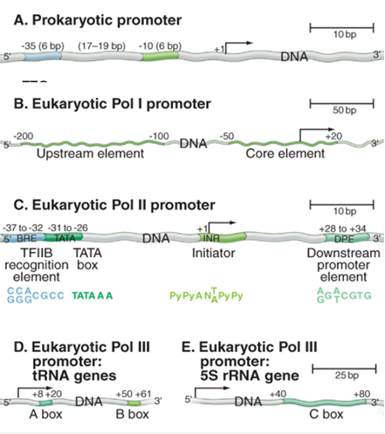

Acheální promotor

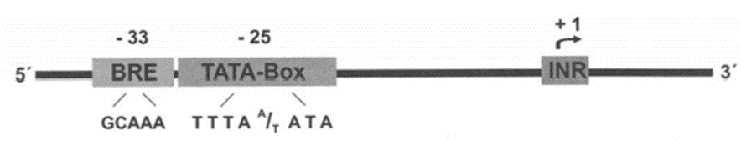

**Posttranskripční úpravy u bakterií**

rRNA

vystřiženy z polycistronního primárního transkriptu (35S) a dále modifikovány

5’ vedoucí sekvence - 16S rRNA - mezerník (často kóduje tRNA) - 23S rRNA - 5S rRNA - koncová sekvence 3’

tRNA

vystřižení z polycistronní RNA, maturace konců a modifikace

u některých tRNA ještě přisyntetizování CCA-OH na 3’ konec tRNA nukleotidyltransferasou

mRNA

většinou žádná modifikace, některé nesou krátké poly(A) sekvence na 3’ koncích

**Posttranskripční úpravy u eukaryot**

1. U pre mRNA vazba do RNP motivu (motivu pro RNA vazebné bílkoviny)

2. Úprava konců pre- mRNA

- syntéza 5'čepičky (navázání na ribozom, ochrana) – 7-methylguanosin

- polyadenylace na 3‘ konci

3. Sestřih pre –mRNA (vystřižení intronů a spojení exonů)

4. Sestřih pre- rRNA a pre –tRNA

5. Modifikace pre- rRNA a pre –tRNA

6. Úpravy primárních transkriptů v organelách (sestřih a modifikace)

7. editace – delece, inzerce, konverze, deaminace adenosínu (vzniká inosín) nebo cytidínu (vzniká uridin)

**Posttranskripční modifikace rRNA u eukaryot**

- metylace na 2’OH skupině ribózy

- pseudouridinylace (rotace uridinu tak, že je vázán skupinou C5 na ribózu)

- sestřih za účasti řady snoRNA, RNázy P, endo a exo nukleáz

- asociace s ribozomálními proteiny, tvorba malé a velké ribozomální podjednotky , export z jádra

**Popsat transkripci a postranskripční úpravy tRNA (u eukaryot)**

Transkripce tRNA probíhá za účasti enzymu RNA polymerázy III. Promotory rozeznáváné RNA polymerázou III jsou specifické tím, že se nenacházejí před transkripčními jednotkami, ale uvnitř nich, narozdíl od promotorů pro polymerázu I a II. Jednotlivé tRNA jsou transkribovány nejprve ve formě pre-tRNA.

Postttranskripční úpravy

malé molekuly (typicky 74 až 95 bazí)

u některých eukaryot (i archea) vystřižení intronů

úprava 3‘ a 5‘ konců

odštěpení 5‘ konce Rnázou P – ribonukleoprotein s katalytickou RNA

**Terminace transkripce RNA polymerázou II.-polyA signál.**

-dlouhé terminační oblasti; 3‘konec je generován štěpením syntetizované hnRNA (faktory CFI, CFIII – cleavage factors a CStF – cleavage stimulatory factor) cca 11-30 bazí za polyadenylačním signálem AAUAA+GU nebo U bohatá oblast po proudu transkripce (rozeznáván CPSF - cleavage and polyadenylation specifity factor) a následnou polyadenylací (PAP = poly(A)polymeráza)

-Ve chvíli, kdy je rozpoznán signál AAUAA+ další down stream elementy a pokud je k dispozici příslušně modifikovaná CTD (C terminální doména), která umožní nasednutí komplexu rozpoznávajících tento signál, tak dojde k přestřižení nascentního transkriptu a nastavení příslušným počtem zbytků kys. adenylové. Signál je uvnitř transkriptu (je rozpoznáván v té RNA a pro sestavení komplexu není důležitý jen ten signál, ale musí tam být ještě nějaké další sekvenační oblasti) downstream signál – oblast po proudu transkripce bohatá na GU nebo U a musí být nějakým způsobem modifikována CTD, aby mohla být rozpoznána CPSF (cleavage and polyadenylation specifity factor) a dalšími faktory, které se tam následně sestaví – CStF, CFI a CFII. Ve chvíli, kdy k tomu dojde, je tento komplex rozpoznán poly A polymerázou, která je schopná syntetizovat poly A konec bez templátu. Na poly A řetízek se naváže poly A vazebný protein, čímž se zvýší procesivita polymerázy a nasyntetizuje se delší poly A řetízek.

- Poly A řetízek využívá eukaryotní buňka k celé řadě věcí – např. aby byla příslušná RNA dobře translatována, např. k regulaci v oocytech (cytoplasmatická polyadenylace). Ne všechny mRNA však nutně musí mít poly A řetízek, např. u replikativních histonů u obratlovců 3‘ konec reasociuje s U7 snRNA, která má jakousi smyčku a na ni se váže komplex, který umožní navázání dalších bílkovin, které umožní přeštípnutí nascentního transkriptu. Transkripce ovšem nekončí v místě, kde dojde k rozpoznání polyadenylačního signálu a posttranskripční modifikaci poly A řetízkem, ale RNA polymeráza syntetizuje dál a něco ji musí zastavit. Jedním z důvodů, proč syntetizuje dál, je stabilita duplexů (o stejné sekvenci) – nejmenší stabilitu má duplex DNA-DNA a teplotní stabilita se zvyšuje směrem přes hybrid DNA – RNA a RNA-RNA.

- v somatických buňkách, které jsou plně diferenciované, lze často nalézt transkripty s dlouhými 3‘ nepřekládanými transkripty, velmi často jsou rozpoznávány až jedny z posledních poly A signálů. Naopak v nádorových buňkách jsou 3‘ oblasti velmi krátké – totální deregulace

**Editace mRNA**

- postranskripční úprava různého typu, specifické změny v sekvenci nukleotidů(delece, inzerce, substituce, konverze, deaminace)

- delece, inzerce (kinetoplast prvoků, mitochondrie strunatců a vyšších rostlin, chloroplasty); editace je zprostředkována tzv. “guide RNA” (gRNA); vkládání U je katalyzováno enzymy (endonukleasa, terminaluridyltransferasa, RNA ligasa)

- tuto editaci můžeme najít u *Trypanosom* a *Leishmanií*, kdy v kinetoplastu se syntetizují guide RNA, na jejichž základě je v komplexní struktuře editozomu opravována a měněna mRNA, která se páruje v té konkrétní gRNA

- substituce – gen pro apolipoprotein ve střevě savců (C→U) , receptor pro glutamát v mozku (A→I)

- RNA editace, pomocí jiných mechanismů, se vyskytuje i v lidských buňkách a je vždy závislá na deaminaci cytosinu nebo adenosinu

- v případě že je deaminován cytosin, tak vzniká uracil

- pokud je deaminován adenin, tak vzniká hypoxanthin nebo inosin (v případě deaminace adenosinu), který má jiné možnosti párování (páruje s cytosinem)

- deaminace adenosínu – vzniká inosin

- deaminace cytidinu – vzniká uridin

- tyto systémy nejsou většinou úplně stoprocentní. Oba dva odvozené systémy může buňka použít jako antivirové systémy.

**RNA polymeráza syntetizující bez templátu  (enzym katalyzující syntézu RNA bez předlohy**)

poly(A)polymeráza – syntetizuje poly A konec na mRNA

tRNA – CCA nukleotidyltransferáza – opravuje 3‘ konec na tRNA

**Trans-sestřih** spojení dvou exonů ze dvou různých hnRNA, u trypanosomm, euglen, háďátek

**autokatalytické introny**

-čím se od sebe liší?

-svojí sekundární strukturou a účastí kofaktorů

1. skupina: kofaktor může být GTP, GDP, GMP + jednomocný a dvoumocný kationt, vyštěpení je provázeno minimálně třemi transesterifikačními reakcemi (26 S rRNA *Ttetrahymena*)

- sekundární struktura zahrnuje 9 vlásenek (P1-P9)

* *Tetrahymena, Physarum*

1. skupina: sestřih podobný jaderným intronům eukaryot

* výskyt v pre-mRNA, pre-rRNA, pre-tRNA mitochondrií, chloroplastů některých rostlin a hub

TRANSLACE

**eukaryotní ribozom**

80S

malá (40S, 33 proteinů) a velká (60S, 49 proteinů) podjednotka

rRNA + proteiny

na ER i volně v cytoplazmě

**Prokaryotní ribozom**

70S

malá (30S, 21 proteinů) a velká (50S, 31 proteinů) podjednotka

rRNA + proteiny

pouze volně v cytoplazmě

[A] místo (aminoacylové, akceptrorové) = oblast vstupu aminoacyltRNA, vazba tRNA na antikodon

[P] místo (peptidylové) = oblast vazby peptidyl-tRNA

[E] místo (výstupní) = místo odkud opouští ribosom „vybitá“ tRNA

Peptidyltransferasová doména = katalytické místo peptidyltransferasy (syntéza peptidové vazby)

**Posttranslační úpravy**

[fosforylace](https://cs.wikipedia.org/wiki/Fosforylace)/defosforylace – enzymy [kinázy](https://cs.wikipedia.org/wiki/Kin%C3%A1za) a [fosfatázy](https://cs.wikipedia.org/wiki/Fosfat%C3%A1za) připojují či odpojují fosfátovou (PO43-) skupinu k proteinu na jeho [serinové](https://cs.wikipedia.org/wiki/Serin) / [threoninové](https://cs.wikipedia.org/wiki/Threonin) zbytky nebo [tyrosinové](https://cs.wikipedia.org/wiki/Tyrosin) zbytky. Fosforylace/defosforylace často působí jako přepínač mezi aktivní a neaktivní formou proteinu.

[glykosylace](https://cs.wikipedia.org/w/index.php?title=Glykosylace&action=edit&redlink=1) – napojování [sacharidů](https://cs.wikipedia.org/wiki/Sacharidy) na protein. Sacharidové zbytky jsou nejčastěji připojovány na [serin](https://cs.wikipedia.org/wiki/Serin)/ [threonin](https://cs.wikipedia.org/wiki/Threonin) – v případě tzv. [O-glykoproteinů](https://cs.wikipedia.org/w/index.php?title=O-glykoproteiny&action=edit&redlink=1), nebo [asparagin](https://cs.wikipedia.org/wiki/Asparagin) v případě [N-glykoproteinů](https://cs.wikipedia.org/wiki/N-glykoprotein). Navázání sacharidů může stabilizovat konformaci proteinů; sacharidové složky mnoha proteinů se účastní rozpoznávacích interakcí ([protein-sacharidové](https://cs.wikipedia.org/w/index.php?title=Protein-sacharidov%C3%A9_interakce&action=edit&redlink=1) a nově objevené sacharid-sacharidové interakce)

přidání GPI kotvy (GPI - [glykofosfatidylinositol](https://cs.wikipedia.org/wiki/GPI_kotva)) - připojení GPI na C-konec proteinu. Slouží k uchycení proteinu k [membráně](https://cs.wikipedia.org/wiki/Cytoplazmatick%C3%A1_membr%C3%A1na)

[ubikvitinace](https://cs.wikipedia.org/wiki/Ubikvitinace) – připojení malého proteinu [ubiquitinu](https://cs.wikipedia.org/wiki/Ubiquitin) k upravovanému proteinu přes aminokyselinu [lysin](https://cs.wikipedia.org/wiki/Lysin) ( její volný –NH2 konec). Připojování ubiquitinu na proteiny slouží jako molekulární hodiny, které určují stáří proteinu. Proteiny s mnoha navázanými ubiquitiny jsou degradovány v cytoplasmě pomocí [proteazomu](https://cs.wikipedia.org/wiki/Proteazom). Kromě této funkce, specifické navázání několika molekul ubiquitinu slouží k regulaci funkce některých proteinů

[sumoylace](https://cs.wikipedia.org/wiki/Sumoylace) - připojení proteinu [SUMO1](https://cs.wikipedia.org/wiki/SUMO), regulace funkce proteinů.

[proteolýza](https://cs.wikipedia.org/wiki/Proteol%C3%BDza) – odštěpení části molekuly proteinu – vede často k aktivaci nebo desaktivaci funkce proteinu.

[methylace](https://cs.wikipedia.org/wiki/Metylace) – methylování koncové –NH2 lysinu a [argininu](https://cs.wikipedia.org/wiki/Arginin), vede ke zvýšení [bazicity](https://cs.wikipedia.org/wiki/Z%C3%A1sady_(chemie)) těchto aminokyselin a tím zesílení iontových interakcí.

[acetylace](https://cs.wikipedia.org/wiki/Acetylace) – acetylace koncové –NH2 lysinu snižuje jeho bazicitu a zeslabuje tak iontové interakce

[hydroxylace](https://cs.wikipedia.org/wiki/Hydroxylace) – hydroxylace [prolinu](https://cs.wikipedia.org/wiki/Prolin) nebo [lysinu](https://cs.wikipedia.org/wiki/Lysin) v [kolagenu](https://cs.wikipedia.org/wiki/Kolagen), slouží ke stabilizování specifické konformace molekuly kolagenu (trojitá šroubovice).

[prenylace](https://cs.wikipedia.org/w/index.php?title=Prenylace&action=edit&redlink=1) – připojení farnesylu nebo geranyl-geranylu (isoprenoidy) k C-terminálním cysteinům cílového proteinu; slouží k ukotvení proteinů do membrán

[myristylace](https://cs.wikipedia.org/w/index.php?title=Myristylace&action=edit&redlink=1) (myristoylace) - připojení zbytku [kyseliny myristové](https://cs.wikipedia.org/wiki/Kyselina_myristov%C3%A1) ke koncovému [glycinu](https://cs.wikipedia.org/wiki/Glycin) proteinu

[palmitoylace](https://cs.wikipedia.org/w/index.php?title=Palmitoylace&action=edit&redlink=1) (modifikace kyselinou palmitovou , S-palmitoylace) - připojení zbytku [kyseliny palmitové](https://cs.wikipedia.org/wiki/Kyselina_palmitov%C3%A1) na -SH skupinu [cysteinu](https://cs.wikipedia.org/wiki/Cystein)

[disulfidické můstky](https://cs.wikipedia.org/wiki/Disulfidick%C3%BD_m%C5%AFstek) - oxidace dvou -SH skupiny [cysteinu](https://cs.wikipedia.org/wiki/Cystein) na -S-S-

[ADP-ribosylace](https://cs.wikipedia.org/w/index.php?title=ADP-ribosylace&action=edit&redlink=1) - navázání ADP-ribózy na protein

vazba [prostetických skupin](https://cs.wikipedia.org/wiki/Prostetick%C3%A1_skupina) – např. [FAD](https://cs.wikipedia.org/wiki/Flavinadenindinukleotid), [FMN](https://cs.wikipedia.org/wiki/Flavinmononukleotid), [hem](https://cs.wikipedia.org/wiki/Hem), nutné pro funkci některých [enzymů](https://cs.wikipedia.org/wiki/Enzym)

**Množení Archeí**

- výhradně nepohlavně -  [binárním dělením](http://cs.wikipedia.org/wiki/Bin%C3%A1rn%C3%AD_d%C4%9Blen%C3%AD), [fragmentací](http://cs.wikipedia.org/wiki/Fragmentace_(biologie)) či [pučením](http://cs.wikipedia.org/wiki/Pu%C4%8Den%C3%AD)

- více replikačních počátků

- jednotlivé buňky si mezi sebou často genetický materiál vyměňují [horizontálně](https://cs.wikipedia.org/wiki/Horizont%C3%A1ln%C3%AD_p%C5%99enos_genetick%C3%A9_informace)

- všichni potomci jednoho archea mají víceméně stejný genetický materiál ([meióza](https://cs.wikipedia.org/wiki/Mei%C3%B3za) neprobíhá)

**Sekvence nukleotidů, odvodit, jaké aminokyseliny mohou kódovat**

|  | | **2. báze** | | | |
| --- | --- | --- | --- | --- | --- |
| **U** | **C** | **A** | **G** |
| **1.**  **b**  **á**  **z**  **e** | **U** | UUU (Phe/F)[Fenylalanin](http://cs.wikipedia.org/wiki/Fenylalanin) UUC (Phe/F)[Fenylalanin](http://cs.wikipedia.org/wiki/Fenylalanin) UUA (Leu/L)[Leucin](http://cs.wikipedia.org/wiki/Leucin) UUG (Leu/L)[Leucin](http://cs.wikipedia.org/wiki/Leucin), *Start*2 | UCU (Ser/S)[Serin](http://cs.wikipedia.org/wiki/Serin) UCC (Ser/S)[Serin](http://cs.wikipedia.org/wiki/Serin) UCA (Ser/S)[Serin](http://cs.wikipedia.org/wiki/Serin) UCG (Ser/S)[Serin](http://cs.wikipedia.org/wiki/Serin) | UAU (Tyr/Y)[Tyrosin](http://cs.wikipedia.org/wiki/Tyrosin) UAC (Tyr/Y)[Tyrosin](http://cs.wikipedia.org/wiki/Tyrosin) UAA Ochre (*Stop*) UAG Amber (*Stop*) | UGU (Cys/C)[Cystein](http://cs.wikipedia.org/wiki/Cystein) UGC (Cys/C)[Cystein](http://cs.wikipedia.org/wiki/Cystein) UGA Opal (*Stop*) UGG (Trp/W)[Tryptofan](http://cs.wikipedia.org/wiki/Tryptofan) |
| **C** | CUU (Leu/L)[Leucin](http://cs.wikipedia.org/wiki/Leucin) CUC (Leu/L)[Leucin](http://cs.wikipedia.org/wiki/Leucin) CUA (Leu/L)[Leucin](http://cs.wikipedia.org/wiki/Leucin) CUG (Leu/L)[Leucin](http://cs.wikipedia.org/wiki/Leucin), *Start*2 | CCU (Pro/P)[Prolin](http://cs.wikipedia.org/wiki/Prolin) CCC (Pro/P)[Prolin](http://cs.wikipedia.org/wiki/Prolin) CCA (Pro/P)[Prolin](http://cs.wikipedia.org/wiki/Prolin) CCG (Pro/P)[Prolin](http://cs.wikipedia.org/wiki/Prolin) | CAU (His/H)[Histidin](http://cs.wikipedia.org/wiki/Histidin) CAC (His/H)[Histidin](http://cs.wikipedia.org/wiki/Histidin) CAA (Gln/Q)[Glutamin](http://cs.wikipedia.org/wiki/Glutamin) CAG (Gln/Q)[Glutamin](http://cs.wikipedia.org/wiki/Glutamin) | CGU (Arg/R)[Arginin](http://cs.wikipedia.org/wiki/Arginin) CGC (Arg/R)[Arginin](http://cs.wikipedia.org/wiki/Arginin) CGA (Arg/R)[Arginin](http://cs.wikipedia.org/wiki/Arginin) CGG (Arg/R)[Arginin](http://cs.wikipedia.org/wiki/Arginin) |
| **A** | AUU (Ile/I)[Isoleucin](http://cs.wikipedia.org/wiki/Isoleucin), *Start*2 AUC (Ile/I)[Isoleucin](http://cs.wikipedia.org/wiki/Isoleucin) AUA (Ile/I)[Isoleucin](http://cs.wikipedia.org/wiki/Isoleucin) AUG (Met/M)[Methionin](http://cs.wikipedia.org/wiki/Methionin), *Start*1 | ACU (Thr/T)[Threonin](http://cs.wikipedia.org/wiki/Threonin) ACC (Thr/T)[Threonin](http://cs.wikipedia.org/wiki/Threonin) ACA (Thr/T)[Threonin](http://cs.wikipedia.org/wiki/Threonin) ACG (Thr/T)[Threonin](http://cs.wikipedia.org/wiki/Threonin) | AAU (Asn/N)[Asparagin](http://cs.wikipedia.org/wiki/Asparagin) AAC (Asn/N)[Asparagin](http://cs.wikipedia.org/wiki/Asparagin) AAA (Lys/K)[Lysin](http://cs.wikipedia.org/wiki/Lysin) AAG (Lys/K)[Lysin](http://cs.wikipedia.org/wiki/Lysin) | AGU (Ser/S)[Serin](http://cs.wikipedia.org/wiki/Serin) AGC (Ser/S)[Serin](http://cs.wikipedia.org/wiki/Serin) AGA (Arg/R)[Arginin](http://cs.wikipedia.org/wiki/Arginin) AGG (Arg/R)[Arginin](http://cs.wikipedia.org/wiki/Arginin) |
| **G** | GUU (Val/V)[Valin](http://cs.wikipedia.org/wiki/Valin) GUC (Val/V)[Valin](http://cs.wikipedia.org/wiki/Valin) GUA (Val/V)[Valin](http://cs.wikipedia.org/wiki/Valin) GUG (Val/V)[Valin](http://cs.wikipedia.org/wiki/Valin), *Start*2 | GCU (Ala/A)[Alanin](http://cs.wikipedia.org/wiki/Alanin) GCC (Ala/A)[Alanin](http://cs.wikipedia.org/wiki/Alanin) GCA (Ala/A)[Alanin](http://cs.wikipedia.org/wiki/Alanin) GCG (Ala/A)[Alanin](http://cs.wikipedia.org/wiki/Alanin) | GAU (Asp/D)[Kys. asparagová](http://cs.wikipedia.org/wiki/Kyselina_asparagov%C3%A1)  GAC (Asp/D)[Kys. asparagová](http://cs.wikipedia.org/wiki/Kyselina_asparagov%C3%A1) GAA (Glu/E)[Kys. glutamová](http://cs.wikipedia.org/wiki/Kyselina_glutamov%C3%A1) GAG (Glu/E)[Kys. glutamová](http://cs.wikipedia.org/wiki/Kyselina_glutamov%C3%A1) | GGU (Gly/G)[Glycin](http://cs.wikipedia.org/wiki/Glycin) GGC (Gly/G)[Glycin](http://cs.wikipedia.org/wiki/Glycin) GGA (Gly/G)[Glycin](http://cs.wikipedia.org/wiki/Glycin) GGG (Gly/G)[Glycin](http://cs.wikipedia.org/wiki/Glycin) |

**Biosyntéza ribozomu u eukaryot (kde, struktura, transport...)**

v jadérku:

-syntéza časného ribosomu

-syntéza preribosomu 90S, jeho sestřih na preribosom 60S, následně sestřih na preribosom 40 ve zbytku jádra:

- syntéza pozdního ribosomu, který je transportován přes jaderný pór ven do cytoplasmy

v cytoplasmě:

-drobné úpravy, vznik maturovaných ribosomů

**Kam nasedají iniciační faktory na mRNA (eukaryota, bakterie, archaea)**

bakterie: Shine Dalgarno sekvence, může být na více místech v rámci mRNA

eukaryota: Kozakova sekvence

archaea:na Shine Dalgarno sekvenci (v některých ji genech však archea nemají, IF spíše podobné eukaryotům, také mají polycistronní transkripty)

**Translace u bakterií**

**iniciace**

- 30S (malá) ribosomální podjednotka se spolu s navázaným IF-3 váže na mRNA, IF 1 komplex stabilizuje, za přítomnosti IF 2 (který váže iniciační fMet-tRNA) se naváže GTP a iniciační tRNA nasedne do částečného P místa na 30S podjednotce, naváže se 50 S podjednotka, štěpí se GTP na GDP+P a uvolní se iniciační faktory.

-N formyl methionil tRNA je v P místě, tím pádem A místo je k dispozici pro vstup aminoacyl tRNA, která bude využita pro syntézu první peptidylové vazby

- 30 S podjednotka se váže do RBS (ribosome binding site), jehož součástí je Shine Dalgarno sekvence komplementární k části konzervované sekvence na 3’konci 16 S rRNA

**elongace**

-do A místa ribosomu přináší nabité amino-acyl tRNA elongační faktor Tu, který se aktivuje navázáním GTP, recyklován je pomocí Ts faktoru

- ve chvíli, kdy dojde k navázání amino-acyl t-RNA a následně k přenosu peptidylu, tak musí dojít k translokaci (posunu ribosomu po mRNA). Translokace je umožněna faktorem G, který spotřebovává energii z hydrolýzy GTP.

**Terminace**

- ve chvíli, kdy není rozpoznán kodon, protože je to stop kodon, je rozpoznán uvolňovacím (release faktorem) RF1 nebo RF2 u bakterií, které jsou v komplexu s RF3 a GTP. RF1 rozpoznává UAA a UAG, RF2 rozpoznává UAA a UGA. Následně recycling factor uvolní celý ribozom a komplex se rozpadne.

**Translace u eukaryot**

**iniciace**

- eukaryot je syntéza zahajována také malou ribosomální podjednotkou, ale nedochází k žádnému komplementárnímu párování mezi 18 S rRNA a mRNA, ale čepička je rozpoznána komplexem faktorů, který obsahuje helikázu a bílkovinu, která se váže na čepičku- eIF4. Dalším důležitým IF je eIF3, který spolu s eIF4 umožňuje nasednutí malé ribosomální podjednotky, která skenuje po mRNA, dokud nenarazí na AUG kodon (obvykle první v Kozakově sekvenci).Pro migraci 40S podjednotky k AUG je důležitá energie z ATP.

- model uzavřené smyčky –eIF4 rozezná 5`cap, PABI (poly A vazebný protein) rozezná polyA → vzajemná asociace, mRNA se „zacyklí“

**elongace**

- podobná bakteriální, liší se jen v elongačních faktorech. Z hlediska funkce: EF-1α≈ EF-Tu, EF-1βγ≈ Ts, EF-2 ≈ EF-G

**Terminace**

Na rozdíl od bakterií mají eukaryota pouze jeden terminační faktor pro všechny STOP kodóny eRF1 + eRF3 (GTPasa)

**Rozdíly v iniciaci translace eukaryota/bakterie**

bakterie

- mRNA je obvykle polycystroinní

- není potřeba energie z ATP, pouze z GTP

……viz výše….

u eukaryot:

- mRNA je obvykle monocystroinní

- iniciační aminoacyl tRNA není formulována (Met - tRNAi)

- více iniciačních faktorů, z hlediska funkce: eIF-2 ≈ EF-2

- vazba na “cap” zprostředkována eIF-4...

- spotřeba ATP i GTP

- účast poly(A) konce

**Jak se řeší, když ribozom dojede až na konec mRNA a nenarazí na terminační kodón?**

-první ribozom, který dojede na konec mRNA, zůstane stát, komplex zůstane zablokovaný a je rozpoznán faktory Ski 2, Ski7 a exosomem. Tyto faktory umožní rozpad ribosomu a degradaci RNA

**Kotranslační translokace**

- základní dráha importu proteinů z cytosolu do ER

- proteiny cytoplasmatické membrány, ER, Golgi a sekretované proteiny jsou syntetizovány na drsném ER

Translace proteinů určených k sekreci začíná v cytosolu na volných proteinech, dokud se nenasyntetizuje [N-koncová](https://cs.wikipedia.org/wiki/N-konec) [signální sekvence](https://cs.wikipedia.org/w/index.php?title=Sign%C3%A1ln%C3%AD_sekvence&action=edit&redlink=1). Syntéza probíhá dokud není signální sekvence rozeznána [signál rozeznávající částicí](https://cs.wikipedia.org/wiki/Sign%C3%A1l_rozpozn%C3%A1vaj%C3%ADc%C3%AD_%C4%8D%C3%A1stice) (SRP), která se naváže na signální sekvenci a pozastaví syntézu proteinů v [elongační fázi](https://cs.wikipedia.org/wiki/Translace_(biologie)#Elongace), dokud nedojde k připojení na membránu endoplazmatického retikula (nebo na cytoplazmatickou membránu v případě bakterií).

Endoplazmatické retikulum je rozeznáno vazbou mezi SRP a [SRP receptorem](https://cs.wikipedia.org/w/index.php?title=SRP_receptor&action=edit&redlink=1), který je připojený na [translokon](https://cs.wikipedia.org/wiki/Translokon) (specifický membránový kanál) [Sec61](https://cs.wikipedia.org/wiki/Sec61), který je [homologní](https://cs.wikipedia.org/wiki/Homologie_(biologie)) s bakteriálním translokonem [SecY](https://cs.wikipedia.org/w/index.php?title=SecY&action=edit&redlink=1), který navádí SRP na bakteriální membránu. Pokud se v sekvenci rostoucího polypeptidu objeví [kotvící sekvence](https://cs.wikipedia.org/w/index.php?title=Kotv%C3%ADc%C3%AD_sekvence&action=edit&redlink=1), dojde k přerušení translokace, a protein je ukotvený do membrány a vzniká [transmembránový protein](https://cs.wikipedia.org/wiki/Transmembr%C3%A1nov%C3%BD_protein), jinak projde celý dovnitř lumen endoplasmatického retikula.

**Posttranslační translokace**

- cytosolické a organelové proteiny jsou syntetizovány na „volných“ cytoplasmatických ribozomech. Proteiny směrované do membrán organel.

ANTIBIOTIKA

**Puromycin** - mimikuje akceptorové rameno tRNA a je schopen na sebe přenést peptidyl, peptidyl se nemá kam navázat, peptid je uvolněn a komplex se rozpadne – translace je předčasně ukončena (je přerušen proces elongace a dojde k uvolnění ribozomu).

**Tetracyklin** - na malé ribosomální podjednotce se váže do A místa a blokuje ho – inhibice proteosyntézy. Dříve hojně využíván v pediatrii, dnes je spotřeba omezena (má hodně nežádoucích účinků (ukládání do kostí, porušení zubní skloviny)

**Kanamycin –** brání translokaci, tj. přechodu z A do P místa ribozomu na malé 30S podjednotce

**Ampicilin** - derivát penicilinu s rozšířeným spektrem účinku na grampozitivní i gramnegativní bakterie. Je acidorezistentní, proto je výhodnější než penicilin. Nepodléhá působení penicilinázy(specifický typ beta-laktamázy, působící na peniciliny), proto je účinný i na penicilin rezistentní bakterie, zejména stafylokoky.

**Penicilin -**Patří mezi $β$ laktamová antibiotika, spolu scefalosporiny, karbapenemy – ta všechna brání syntéze buněčné stěny bakterií tím, že se váží na enzymy účastnící se tvorby peptidoglykanu. Problémem je, že mnohé bakterie jsou vůči penicilinu rezistentní – vytvářejí si β- laktamázy. Ty lze inhibovat kys. klavulinovou + amoxililínem

**Camptothecin** – inhibuje topoizomerázu I u eukaryot. Izolován ze stromu *Camptotheca acuminata* (Happy tree), nevýhodou je jeho špatná rozpustnost ve vodě a také řada vedlejších účinků, proto z něj byly vytvořeny různé deriváty – např. irinotecan a topotean. Vzhledem k mechanismu účinku poškozuje zejména buňky, které nejvíce potřebují topoizomerázy (které se nejvíce replikují). Proto např. topotecan je dodnes využíván k léčbě rakoviny tlustého střeva.

**Ryfampicin** – blokuje funkci bakteriální RNA polymerázy → znemožňuje transkripci do mRNA → blokace translace. Používá se při léčbě tuberkulézy a lepry.

**Streptomycin** – váže se na malou ribosomální podjednotku bakterie a vede k tomu, že jsou vkládány nesprávné aminokyseliny do buněčné stěny bakterie. Užívá se k léčbě tuberkulózy. Patří mezi aminoglykosidy (stejně jako např. hygromycín, neomycín, gentamycín, kanamycín - ty všechny inhibují proteosyntézu bakterií)

**Makrolidy** – váží se do P místa na ribosomu a blokují exit tunel, kterým se z ribosomu dostává nově symtetizovaný polypeptid. Polypeptid se tak nemůže dostat ven a systém se zablokuje. Patří mezi ně např. erythromycín, carbomycín A, klarithromycín.

**Chinolony** (patří mezi ně např. ciprofloxacin) – inhibují bakteriální topoizomerázy, používají se hlavně k léčbě infekcí močových cest, dále k léčení respiračních infekcí, infekcí kostí, kůže, měkkých tkání.

**Trimetoprimy** – blokují syntézu kyseliny listové, používají se k léčbě infekcí močových cest.

REGULACE GENOVÉ EXPRESE

**Interakce protein-DNA**

Proteiny interagují se žlábky na DNA, rozeznávají celkovou geometrii helixu a mohou i určité deformace v DNA helixu navozovat.

Nejvíce rozdílů poskytuje větší žlábek.

Interakce zahrnují iontové, vodíkové a hydrofóbní interakce.

**Proteinové motivy u transkripčních faktorů**

“helix-turn-helix”

- u prokaryot i eukaryot

- váže se do většího žlábku DNA

- oba helixy zaujímají fixní úhel; proteiny s tímto motivem se obvykle váží jako dimery = zesílení vazby

- příklady: Trp represor (brání navázání tryptofanového operonu), CAP protein (může fungovat jako represor nebo aktivátor genů, které souvisí s utilizací glukózy),lambda represor

“zinc fingers” - dělí se na několik skupin:

1)α-helix a β-skládaný list, jejichž struktura je fixována koordinačně navázaným atomem Zn; snadno tvoří řetězce podobných domén → má vysokou afinitu k DNA; příklad: TFIIIA (C2H2, C4)

2) dva α-helixy stabilizované Zn; tvoří dimery; váží se do většího žlábku

C6 - “coiled-coil” dimery stabilizované atomem Zn

leucinový zip - umožňuje vazbu na DNA a dimerizaci domén

- tvořen dvěma α-helixy, které mají na jednu stranu orientovány hydrofobní AK zbytky a tvoří “coiled-coil”

- základní strukturou je α helix, kde je každá 7. AK leucin (protože na jednu obrátku α helixu je 3,4 až 3,6 aminokyselinových zbytků)

- přilehlé části helixu jsou silně bazické, může vytvářet homo- i heterodimery

- přibližně každý 3. až 4. aminokyselinový zbytek je hydrofobní, takže když jedna strana je hydrofobní, může hydrofobními interakcemi přitahovat druhou stranu helixu

- příklad: faktory *jun* a *fos*

“helix-loop-helix”

- tvořen dvěma α-helixy oddělených delší smyčkou,

- hydrofobní aminokyselinové zbytky helixů zajišťují dimerizaci – dimerizační domény mají velký význam, zvyšují variabilitu regulací, které v tom systému jsou – nejen, že nějaké homodimery jsou schopny se vázat na DNA, zvýší se i počet míst, které mohou být rozpoznávány na DNA

**Alespoň dva DNA vazebné regulátory s motivem helix-turn-helix**

Trp represor, lambda represor, CAP protein

**Lac operon**

- obsahuje 3 geny metabolismu laktózy, každý kóduje jiný enzym:

Y = permeáza β-galaktozidů – rozklad laktózy na glukózu a galaktózu

Z = β-galaktozidáza – transport laktózy přes membránu

A = acetyltransferáza – přenos acetylové skupiny z acetylkoenzymu A na laktózu

- negativní regulace s negativním efektorem (Lac represor I a β-alolaktóza) + pozitivní regulace s pozitivním efektorem (CAP a cAMP)

**Může být bakteriální lac operon regulován atenuátorem? Odpověď vysvětlete.**

Ne, atenuací lze regulovat pouze operony genů kódujících enzymy biosyntézy aminokyselin (např. tryptofanu. – tryptofanový operon)

**Jak můžeme regulovat pohlaví u octomilky?**

- na úrovni alternativního sestřihu

Pohlaví je determinováno poměrempohlavních chromosomů k nepohlavním chromosomům, poměr může být buď 1 nebo 0,5 nebo můžou být při nějakých chybách i nějaké jiné varianty (x proti autozomům). Tento poměr potom znamená, že některé geny na autozomech se v raném embryonálním vývoji přepisují a některé z nich jsou podjednotky transkripčních faktorů.

autozomy: gonozomy. Pokud embryonální Sxl funkcni, inhibuje se sestrih, vznika somaticky Sxl, ten ma vliv na Tra (ten s Tra-2 vždy spusti Dsx, ale geny specificke pro samici nebo samce

**proteiny drozofily:**

- regulace genové exprese na úrovni iniciace translace –

- Bicoid blokuje translaci mRNA Caudal a Nanos blokuje translaci mRNA Hunchback

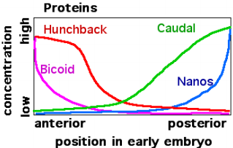

**miRNA**

micro RNA, jednovláknové řetězce nekódující RNA

21-23 nukleotidů

Slouží k regulaci genové exprese (snižování výroby proteinů)

vznik transkripcí z genů v DNA

- miRNA jsou [komplementární](https://cs.wikipedia.org/wiki/Komplementarita) k části jedné nebo několika konkrétních [mRNA](https://cs.wikipedia.org/wiki/MRNA)

- malé RNA, které jsou produkovány jako smyčky, ze kterých je vyštěpena krátká jednořetězcová RNA, která se vyskytuje v nějakém komplexu bílkovin, který má v případě plné komplementarity schopnost katalyticky štěpit cílovou RNA – navodit ji k degradaci. ----V případě neúplné komplementarity translaci cílové RNA zastaví a když je translace zastavena, se cílová RNA dostane do struktur, kde je RNA degradována nebo znovu použita.

-Jedna miRNA může regulovat větší množství různých cílů. U člověka miRNA tvoří 1-3% počtu strukturních genů, regulují až 30 % genů.

-jsou přítomny i u bakterií, Archea i virů

**sestřih miRNA**

miRNA je nejprve v [jádře](https://cs.wikipedia.org/wiki/Bun%C4%9B%C4%8Dn%C3%A9_j%C3%A1dro) hrubě přepsána [polymerázami](https://cs.wikipedia.org/wiki/RNA_polymer%C3%A1za) do podoby asi 70 nukleotidů dlouhého řetězce pri-miRNA s čepičkou na 5' konci a poly-A koncem na straně druhé. První úpravy obstarává u živočichů proteinový komplex známý jako [Microprocessor complex](https://cs.wikipedia.org/w/index.php?title=Microprocessor_complex&action=edit&redlink=1). Ten je složený z [nukleázy](https://cs.wikipedia.org/wiki/Nukle%C3%A1za) jménem [Drosha](https://cs.wikipedia.org/wiki/Drosha) a proteinu [Pasha](https://cs.wikipedia.org/w/index.php?title=Pasha&action=edit&redlink=1), schopného vázat na sebe [dvouvláknovou RNA](https://cs.wikipedia.org/wiki/Dvouvl%C3%A1knov%C3%A1_RNA). Tento komplex mění pri-miRNA na tzv. pre-miRNA. Následně pre-miRNA vstupuje do cytoplazmy, kde interaguje s endonukleázou jménem [Dicer](https://cs.wikipedia.org/wiki/Dicer) za vzniku miRNA, jenž se váže do komplexu [RISC](https://cs.wikipedia.org/wiki/RISC_(komplex)) (RNA-induced silencing complex). Právě RISC je schopen utlumovat expresi genů, jev známý jako [RNA interference](https://cs.wikipedia.org/wiki/RNA_interference). U rostlin je celá kaskáda vzniku miRNA mírně odlišná, což je dáno tím, že u rostlin není přítomen protein Drosha a jeho roli v podstatě zastává Dicer.

**siRNA**

dvouvláknová RNA

20-25 nukleotidů

Uplatňují se v procesu RNA interference - ovlivňuje expresi určitého genu a v dalších procesech souvisejících s RNA interferencí, jako jochrana před viry, zřejmě i ovlivňují prostorovou strukturu chromatinu

**Maturace siRNA u obratlovců**

původ – cizí dsRNA

štěpení na krátké úseky siRNA enzymem Dicer (spotřeba ATP)

navázání na RISC komplex (aktivace komplexu – spotřeba ATP)

**Podstata** [**Prader-Willi**](http://www.wikiskripta.eu/index.php/Prader%C5%AFv-Williho_syndrom)**syndromu**

- delece části 15. (v úseku 15q11–13) paternálního chromozomu (pocházejícího od otce)

 Příčinou může být:

* mikrodelece v dané oblasti – 70 %
* oba 15. chromosomy pocházejí od matky – 25 %
* jiné poškození daných genů

- porucha sání, nízký vzrůst, obezita, chronický hlad (způsobený poruchou funkce hypotalamu), malé ruce a nohy, pozdní sexuální vývoj, poruchy učení, lehká mentální retardace, poruchy chování

**Podstata Angelmanova sndromu**

- delece části 15. chromosomu (v úseku 15q11–13) na maternálním chromosomu nebo uniparetální dizomie otcovského 15. chromosomu.

 „Syndrom šťastného dítěte“

- málo rozvinutá řeč, těžká mentální retardace, epilepsie, motorické problémy, bezdůvodné záchvaty smíchu, hypotonie, Hypopigmentace, mikrocephalie, abnormální EEG, zvýšená citlivost na teplo

PCR, SEKVENOVÁNÍ

**Sekvenační technika ion torrent**

Sekvenování na polovodičovém čipu s jamkami, které fungují jako velmi citlivý pH metr. Při zařazení každého nukleotidu dochází k tomu, že je uvolněn proton, dojde tedy ke generaci určitého signálu, který je možné převést do nějaké sekvence.

**Pyrosekvenování**

Detekce signálu probíhá prostřednictvímDNA polymerace za pomoci polymerázy. Zařazení správného nukleotidu lze detekovat díky reakci na pevné fázi, kde lze snadno odsát reakční směs, vypláchnout a dát novou reakční směs (pokaždé se přidává reakční směs s jedním konkrétním dNTP, který se buď zařadí, nebo nezařadí. Detekce je zařazena na principu luminiscence, kdy systém detekuje uvolněný pyrofosfát, za pomoci enzymu sulfurilázy a za pomoci APS (adenosinfosfosulfátu). Sulfuriláza z PPi a APS syntetizuje ATP a luciferáza v přítomnosti ATP a luciferínu emituje foton → pomocí luminiscence je možné pozorovat, jestli reakce probíhá. Jakto, že nějaké signály jsou silnější a jiné slabší? Závisí to na konkrétních deoxynukleosidtrifosfátech- např. když je adenosintrifosfát a má se zařadit víc A, generuje to vyšší signál, zároveň to ale může být i slabou stránkou systému – všechny fotonásobiče mají dynamický rozsah a mimo rozsah nelze znásobit.

**Masivně paralelní sekvenování**

Jedna dlouhá sekvence je rozdělena na mnoho krátkých sekvencí a tyto sekvence jsou jednotlivě osekvenovány. Pomocí softwarových nástrojů lze zjistit, kolikrát jsou jednotlivé úseky přečteny a podle malých přesahů je lze poskládat dohromady.

MPSS tak řeší dvě základní otázky: fyzické oddělení jednotlivých fragmentů nukleových kyselin a vlastní čtení sekvence. První otázka je řešena pomocí emulzní PCR nebo amplifikace ve shlucích. Čtení sekvence je řešeno sekvenováním syntézou nebo sekvenováním založeném na ligaci.

Emulzní PCR = PCR, které probíhá v emulzi smícháním vodné fáze (roztok, ve kterém PCR reakce probíhá) a oleje. Řetězce úseků DNA s adaptory se napojí na kuličky, na kterých je reverzně komplementární adaptor, v takové koncentraci, aby se na každou kuličku přichytila jedna molekula DNA. Z těch se našlehá emulze z vodního roztoku a oleje, kde by v každé vodní kapičce měla být jedna kulička s jednou molekulou DNA. PCR reakce takové emulze by měly namnožit klony úseků DNA na každou kuličku.

**Illumina (sekvenování během syntézy, můstková amplifikace)**

Dnes převažující technika sekvenování

DNA je rozdělena na kratší fragmenty a k fragmentům jsou připojeny adaptory. DNA je vkládána na amplifikační destičku s primery, kde dochází k vytvoření můstků, amplifikaci úseků DNA pomocí PCR a nakonec k navázání příslušného primeru. K fragmentům jsou dosyntetizovány druhá vlákna a poté jsou obě vzniklá vlákna oddělena denaturací. Tento proces je opakován, výsledkem je mnoho kopií původního fragmentu, které jsou umístěny v těsných shlucích (klastrech).

Samotná sekvenace všech amplifikovaných částí DNA probíhá najednou v Illumina sekvenátoru. Templáty DNA jsou sekvencovány báze po bázi pomocí čtyř odlišných fluorescenčních barviv. Postupně dochází k navázání jednotlivých fluorescenčně značených bází na templát. Po každém kole syntézy jsou shluky detekovány laserem přístroje, který podle určitého fluorescenčního barviva pozná, o kterou bázi se jedná.

Fluorescenční značení probíhá na základě blokace OH skupiny konkrétního nukleotidu - je možné dát do reakce všechny 4 nukleotidy najednou, ale protože je OH skupina blokována, připojí se vždy jen jeden, který komplementárně nastavuje řetězec →výsledkem je, že v každém kroku, kdy proběhne nějaká polymerace,tak se na každý řetězec připojí právě jeden nukleotid, který je fluorescenčně značený. Přístroj tak funguje jako konfokální mikroskop (zaostří na hladinu a udělá fotku, fotky shromažďuje a umisťuje k sobě).

**solid sekvenování**

Systém založený na ligaci, která využívá hybridizaci krátkých fluorescenčně značených sond. Značené sondy jsou definovány prvními dvěma dNTPs . V prvním kroku je primer hybridizován s adaptérem, a poté dochází k navázání směsi oligonukleotidových oktamerů. V těchto oktamerech jsou obsaženy dvojice čtvrtých a pátých bází, které jsou charakteristické jednou ze čtyř fluorescenčních barviv na konci oktameru. Sada fluorescenčně značených dvoufázových sond soutěží o ligaci k sekvenačnímu primeru. Po fluorescenční detekci označených bazí jsou oktamery štěpeny za pátou bází, fluorescence je odstraněna, poté může být proces ligace opakován. V druhém kole jsou stanovovány sekvence devět a deset, ve třetím to jsou čtrnáct a patnáct, atd. Množství cyklů ligace, detekce fluorescence a štěpení ligovaných sond závisí na požadované délce přečtené sekvence.

K přečtení kompletní sekvence je zapotřebí proces hybridizace a následné ligace zopakovat nejméně pětkrát. Tím, že je každá pozice v sekvenci charakterizována dvěma fluorescenčními signály, dochází k zajištění vyšší spolehlivosti určení báze. Po dosažení požadované délky je nově vzniklý řetězec odstraněn a celý proces se opakuje s novým sekvenčním primerem. Sekvenační proces pokračuje stejným způsobem s použitím primeru, který je kratší o jeden dNTP než předchozí (n-1). V tom případě dochází k posunutí čtecího rámce (budou detekovány báze 3 a 4, 8 a 9, 13 a 14, atd.) Postupné obnovování primerů kratších vždy o jeden dNTP (n-2, n-3 a n-4) se opakuje celkem čtyřikrát, což znamená pět kol kompletní sekvenace.

Postupně se přestává používat. Sekvenování je velmi přesné (každý nukleotid je vpodstatě osekvenován dvakrát, ale velmi náročné)

**Sangerovo Sekvenování DNA.**

modifikovaná PCR (dideoxy metoda; mezi dNTP nízká sekvence značených ddNYP); náhodné ukončení syntézy DNA (3.OH skupina je důležitá pro spojování DNA – pokud je změněna na H, dochází k zastavení spojování = zastavení syntézy); vznuiká směs úseků DNA (od nejkratší po nejdelší formu)

Kreslící:

**GMP (guanosinmonofosfát) - nakreslit, očíslovat, lokace v buňce, funkce**

- U některých buněk cGMP vzniká z GTP pomocí guanylyl cyklázy

- cGMP pracuje jako tzv. [druhý posel](http://www.wikiwand.com/cs/Druh%C3%BD_posel) v [eukaryotických](http://www.wikiwand.com/cs/Eukaryota) buňkách. Funguje velmi podobně jako [cAMP](http://www.wikiwand.com/cs/Cyklick%C3%BD_adenosinmonofosf%C3%A1t), ale jeho koncentrace v tkáni je ve srovnání s ním pouze asi pětiprocentní. cGMP může aktivovat např. řadu cGMP-dependentních [kináz](http://www.wikiwand.com/cs/Kin%C3%A1za).

GTP, GDP, GMP – kofaktor sestřihu I. skupiny autokatalytických intronů

- pomocí guanylyltransferázy je odštěpován z GTP při syntéze čepičky

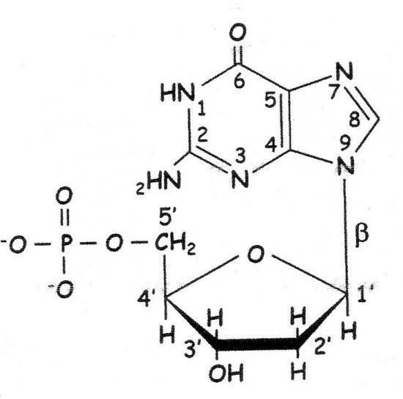

**dATP (deoxyadenosintrifosfát) - nakreslit, očíslovat, lokace v buňce, funkce**

– tvoří DNA (je prekurzorem DNA)

-používá se (spolu s dGTP, dTTP, dCTP) v buňkách pro syntézu DNA (nebo replikaci), jako substrát DNA polymerázy.

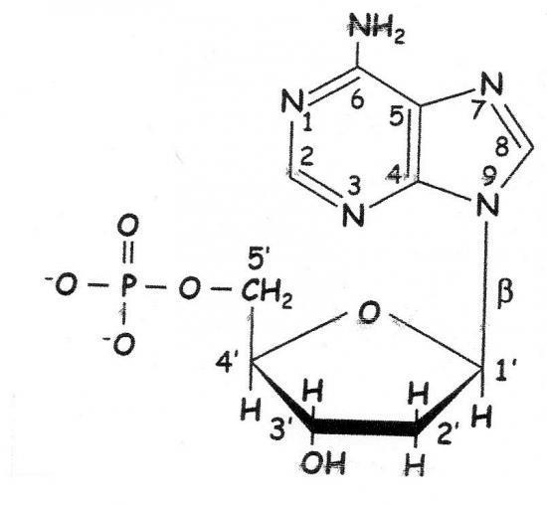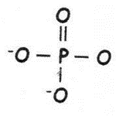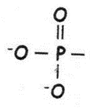

**ATP (adenosintrifosfát)**



Je zcela zásadní pro funkci všech známých buněk. Při hydrolýze ATP na ADP a Pi dochází k uvolnění značného množství energie, která se využívá téměř ve všech typech buněčných pochodů, jako je celá řada biosyntetických drah, vnitrobuněčný transport a membránový transport, výroba proteinů či syntéza RNA.

**Thymidinmonofosfát = dTMP** (Na rozdíl od jiných deoxyribonukleotidů thymidin mono, di i tri fosfát neobsahují "deoxy" prefix ve svém názvu. Symboly však "d" často obsahují).

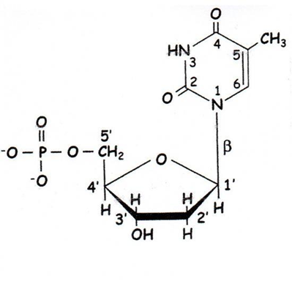

Vzniká fosforylací thymidinu pomocí enzymu thymidinkinázy za přítomnosti adenosintrifosfátu (ATP).

-dosud nemá známou fyziologickou funkci, ale představuje zdroj nebo přechodný stupeň pro další syntézu TDP.

**7- Methylguanosinová čepička**

-je na [5' konci](https://cs.wikipedia.org/wiki/Direkcionalita) [eukaryotických](https://cs.wikipedia.org/wiki/Eukaryota) a [virových](https://cs.wikipedia.org/wiki/Virus) [mRNA](https://cs.wikipedia.org/wiki/MRNA)

-chrání mRNA před rozkladem buněčnými [enzymy](https://cs.wikipedia.org/wiki/Enzym) ([fosfatázami](https://cs.wikipedia.org/wiki/Fosfat%C3%A1za) a [nukleázami](https://cs.wikipedia.org/wiki/Nukle%C3%A1za)) a usnadňuje transport mRNA do cytoplasmy a spuštění [translace](https://cs.wikipedia.org/wiki/Translace_(biologie)) na [ribozomu](https://cs.wikipedia.org/wiki/Ribozom).

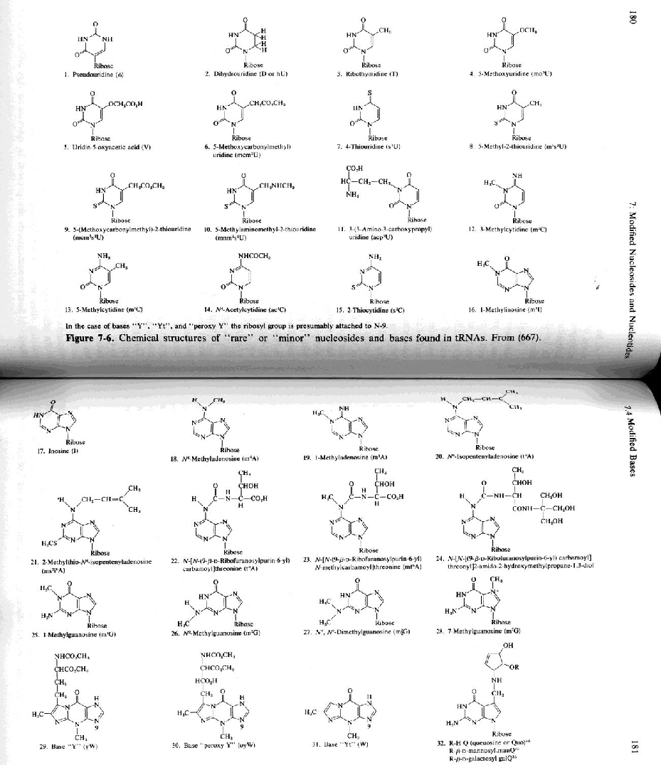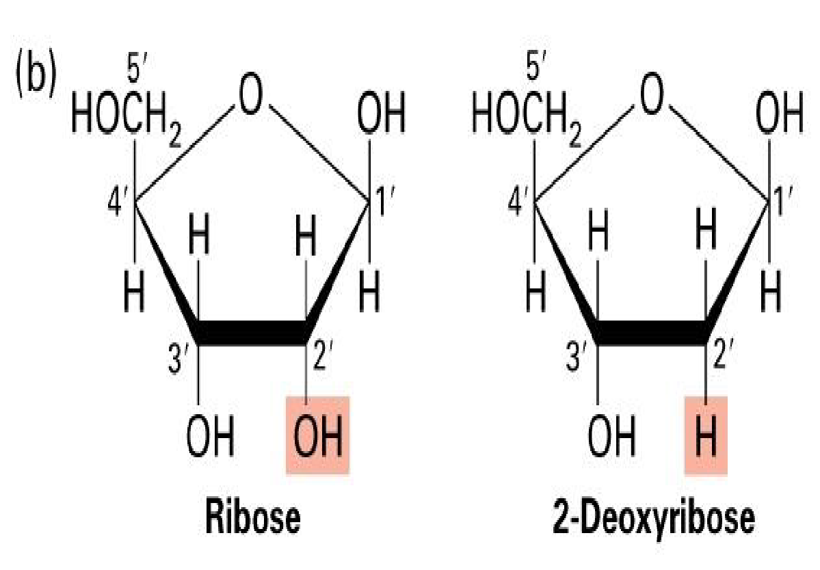

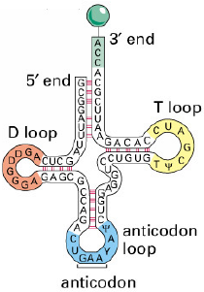

**tRNA – Sekundární struktura:**

**- nakreslit vodíkové můstky, 5‘ a 3‘ konec!!!**

(dána interakcemi mezi jednotlivými částmi molekuly tRNA)

Struktura jetelového listu tvořená 4 + 1 ramenem.

akceptorové rameno (smyčka)

- končí sekvencí -CCA, na které je přichycena příslušná aminokyselina.

D rameno – nese invariantní dihydrouridin

Antikodónová smyčka -nese antikodónový triplet

T smyčka – obsahuje triplet TψC, kde ψ je pseudouridin

Variabilní smyčka - dlouhá obvykle 4 až 5 bází (I. třída), někdy i13-21 bazí (II.třída)

Variabilita v délce tRNA je způsobena variabilitou v délkách D ramene a variabilní smyčky.

**TTP (=dTTP)**

- prekurzor DNA

- DNA ligasa ho využívá při překrývání lepivých konců

- podílí se na tvorbě adenosintrifosfátu (ATP) jakožto donor fosfátových skupin

- nejspíš je zapojen v signální dráze (buněčném metabolismu) bakterií pro přežití ve špatných podmínkách (dosud není zcela objasněno)

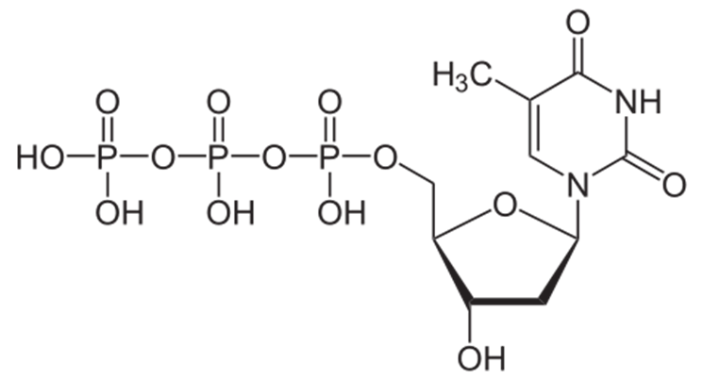

**dUTP**

- prekurzor RNA, tvoří poly U konec v nascentním transkriptu u bakterií

- používá se při RT PCR (PCR spojená s reverzní transkripcí) jako náhrada za TTP k zabránění falešně pozitivní detekce PCR způsobené křížovou kontaminací amplikony z dřívějších experimentů

– substrát pro syntézu RNA při transkripci

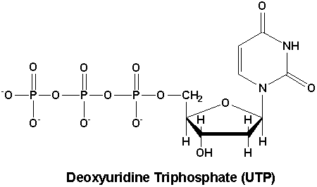

**AMP (adenosinmonofosfát)**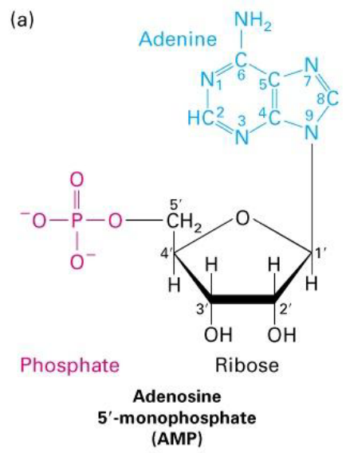

- monomer v DNA

- zřejmě se podílí na vnímání chuti

- cAMP – při bakteriální transkripci ovlivňuje vazbu aktivátoru na promotor

- cAMP také hraje důležitou roli v intracelulární signalizaci.

**GTP** – zdroj energie v bakteriální translaci (Tu, Ts faktory.), kofaktor sestřihu 1. sk. autokatalytických i.

- štěpení na GDP a Pi dodává energii některým reakcím, katalyzovaným [ligázami](https://cs.wikipedia.org/wiki/Lig%C3%A1za); uplatňuje se také významně při [translaci](https://cs.wikipedia.org/wiki/Translace_(biologie)), kde je na připojení jedné [aminokyseliny](https://cs.wikipedia.org/wiki/Aminokyselina) k rostoucímu [peptidovému](https://cs.wikipedia.org/wiki/Peptid) řetězci zapotřebí rozštěpit 2 molekuly GTP. Jeho cyklizací, katalyzovanou [guanidylátcyklázou](https://cs.wikipedia.org/w/index.php?title=Guanidyl%C3%A1tcykl%C3%A1za&action=edit&redlink=1), vzniká [cGMP](https://cs.wikipedia.org/wiki/Cyklick%C3%BD_guanosinmonofosf%C3%A1t).

- Dále se účastní dynamické proměnlivosti mikrotubulů, které jsou důležitou součástí [cytoskeletu](http://www.wikiskripta.eu/index.php/Cytoskelet) buňky. Udržují její tvar a zajišťují intracytoplazmatický transport. Při polymerizaci GTP nehraje stěžejní roli. Bylo však prokázáno, že jedině hydrolýza GTP na GDP (guanosindifosfát) může odstartovat depolymerizaci mikrotubulu, která nastává poté, co mikrotubulus splní svou funkci − dopraví danou molekulu na určené místo v buňce.

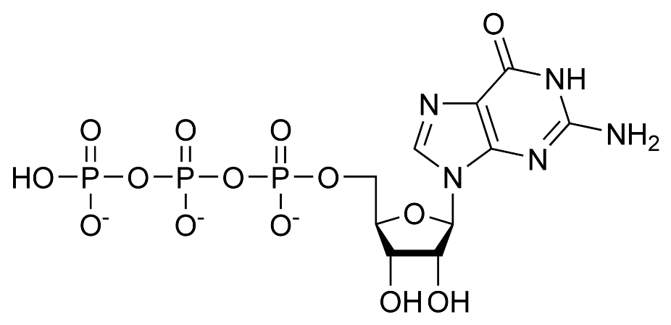GTP

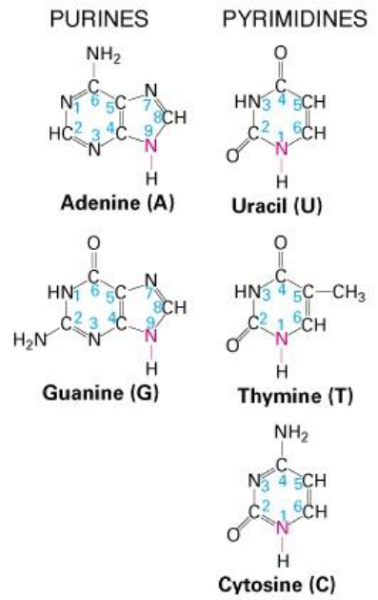

mezi C2 a N1 u cytosinu má být jednoduchá vazba (C je vždy 4 vazný)

Další…

dAMP, dGMP, dTMP, dCMP – monomer v DNA

dUMP

dUTP

dCTP